TRƯỜNG ĐẠI HỌC TRÀ VINH

KHOA KỸ THUẬT VÀ CÔNG NGHỆ

**BỘ MÔN CÔNG NGHỆ THÔNG TIN**

**----------🕮-----------**



BÁO CÁO KẾT THÚC MÔN HỌC

PHÁT TRIỂN ỨNG DỤNG WEB VỚI MÃ NGUỒN MỞ

MÃ ĐỀ TÀI:

**ĐỀ TÀI: WEBSITE BÁN CÂY CẢNH**

|  |  |
| --- | --- |
| *Giảng viên hướng dẫn:*  **Họ và tên: Phạm Thị Trúc Mai** | *Sinh viên thực hiện:*  Lâm Ngọc Triệu  Thượng Văn Anh Khoa  Trần Văn Thành  Lớp: DA21TTA |

***Trà Vinh, 8 tháng 01 năm 2025***

**LỜI CẢM ƠN**

Kính gửi cô Phạm Thị Trúc Mai,

Trong học kỳ vừa qua, nhóm chúng em đã có cơ hội được học tập và tiếp thu kiến thức về môn Phát triển ứng dụng Web với mã nguồn mở dưới sự hướng dẫn nhiệt tình của cô. Nhân dịp này, chúng em xin gửi lời cảm ơn chân thành và sâu sắc đến cô ạ.

Nhờ vào sự chỉ dẫn tỉ mỉ và tận tâm của cô, nhóm chúng em đã nắm vững các kiến thức cơ bản và chuyên sâu về Phát triển ứng dụng Web với mã nguồn mở. Chúng em đã học thêm ngôn ngữ mới đó là PHP. Cô luôn kiên nhẫn giải đáp mọi thắc mắc và khích lệ tinh thần học tập của chúng em, tạo động lực để nhóm chúng em phấn đấu và đạt được kết quả tốt.

Nhóm chúng em xin hứa sẽ tiếp tục cố gắng học tập và rèn luyện không ngừng để xứng đáng với sự dạy dỗ của cô. Một lần nữa, chúng em xin chân thành cảm ơn cô Phạm Thị Trúc Mai đã truyền đạt cho chúng em những kiến thức và kỹ năng quý báu trong suốt học kỳ qua.

*Sinh viên ký và ghi rõ họ và tên*

|  |  |  |
| --- | --- | --- |
| **Sinh viên 1**  Lâm Ngọc Triệu | **Sinh viên 2**  Thượng Văn Anh Khoa | **Sinh viên 3**  Trần Văn Thành |

**NHẬN XÉT CỦA GIẢNG VIÊN HƯỚNG DẪN**

***Trà Vinh, ngày…...tháng…...năm 2012***

**GIÁO VIÊN CHẤM BÁO CÁO**

*(ký, ghi rõ họ tên)*

**NHẬN XÉT CỦA GIẢNG VIÊN PHẢN BIỆN**

**MỤC LỤC**

Trang

**BẢNG PHÂN CÔNG CÔNG VIỆC** 1

**BÁO CÁO KẾT QUẢ THỰC HIỆN TỪNG THÀNH VIÊN** 2

**LÝ DO CHỌN ĐỀ TÀI** 4

**Phần 1: CƠ SỞ LÝ THUYẾT** 5

1.1. HTML (Hyper Text Markup Language) 5

1.1.1. Giới thiệu 5

1.1.2. Tìm hiểu về "Hypertext" và liên kết (Links) 5

1.1.3. Lịch sử phát triển 5

1.1.4. Cách hoạt động của HTML 6

1.1.5. Cấu trúc của một phần tử HTML 6

1.1.6. Kết luận 6

1.2. CSS (Cascading Style Sheets) 6

1.2.1. Tổng quan về CSS 6

1.2.2. Lịch sử hình thành và phát triển của CSS 7

1.2.3. Các phiên bản của CSS 7

1.2.4. Lý do chúng ta cần CSS 8

1.2.5. Các phương pháp sử dụng CSS 8

1.2.6. Kết luận 8

1.3. JavaScript 9

1.3.1. Tổng quan về JavaScript 9

1.3.2. JavaScript 9

1.3.3. Ứng dụng JavaScript 9

1.3.4. Lợi ích khi sử dụng JavaScript 10

1.3.5. Các thư viện và framework phổ biến của JavaScript 10

1.3.6. Ưu điểm và nhược điểm của JavaScript 11

1.3.7. JavaScript và các công cụ phát triển (IDE) 11

1.3.8. Tầm quan trọng của JavaScript trong thời đại số 11

1.4. PHP (Hypertext Preprocessor) 12

1.4.1 Tổng quan PHP 12

1.4.2 Đặc điểm nổi bật của PHP 12

1.4.3 Ứng dụng của PHP 12

1.4.4 So sánh với các ngôn ngữ khác 13

1.4.5 Kết luận 13

**Phần 2: PHÂN TÍCH THIẾT KẾ HỆ THỐNG** 14

2.1. MÔ TẢ ĐỀ TÀI 14

*2.2.1.* *Giới thiệu:* 14

2.2.2. Mục tiêu của đề tài 14

2.2.3. Các chức năng chính của website 14

2.2.4. Lợi ích của website 15

2.2.5. Kết luận 15

2.2. PHÂN TÍCH THIẾT KẾ HỆ THỐNG 15

*2.2.1.* Mô hình ERD 15

2.2.2. Sơ đồ Diagrams 16

*2.2.3.* Bảng loaicay 16

2.2.4. Bảng sanpham 17

2.2.5. Bảng nguoidung 18

2.2.6. Bảng hoadon 19

2.2.7. Bảng chitiethoadon 20

2.2.8. Bảng giohang 21

**Phần 3: XÂY DỰNG WEBSITE** 22

3.1. GIỚI THIỆU GIAO DIỆN VÀ CHỨC NĂNG NGƯỜI DÙNG 22

3.1.1. Giao diện trang chủ 22

3.1.2. Giao diện trang đăng ký 23

*3.1.3.* *Giao diện đăng nhập* 23

*3.1.4.* *Giao diện trang sản phẩm* 24

*3.1.5.* *Giao diện trang chi tiết sản phẩm* 25

*3.1.6.* *Giao diện trang giỏ hàng* 26

*3.1.7.* *Giao diện trang thanh toán* 27

*3.1.8.* *Giao diện trang đơn hàng* 28

*3.1.9.* *Giao diện trang chi tiết đơn hàng* 29

*3.1.10.* *Giao diện trang thông tin cá nhân* 30

*3.1.11.* *Giao diện trang cập nhật thông tin cá nhân* 31

*3.1.12.* *Giao diện trang thay đổi mật khẩu* 32

3.2. GIỚI THIỆU GIAO DIỆN VÀ CHỨC NĂNG QUẢN LÝ 33

3.2.1. Giao diện trang chủ admin 33

3.2.2. Giao diện trang duyệt đơn hàng 34

3.2.3. Giao điện trang quản lý sản phẩm 35

**Phần 4: KẾT LUẬN VÀ HƯỚNG PHÁT TRIỂN** 36

4.1. KẾT QUẢ ĐẠT ĐƯỢC 36

4.2. ƯU NHƯỢC ĐIỂM 36

4.2.1. Ưu điểm 36

4.2.2. Nhược điểm 36

4.3. HƯỚNG PHÁT TRIỂN 37

**TÀI LIỆU THAM KHẢO** 38

DANH MỤC HÌNH ẢNH

Hình 1: Giao diện trang chủ 22

Hình 2: Giao diện đăng ký 23

Hình 3:Giao diện đăng nhập 23

Hình 4: Giao diện trang sản phẩm 24

Hình 5: Giao diện chi tiết sản phẩm 25

Hình 6: Giao diện trang giỏ hàng 26

Hình 7: Giao diện trang thanh toán 27

Hình 8: Giao diện trang đơn hàng 28

Hình 9: Giao diện trang chi tiết đơn hàng 29

Hình 10: Giao diện trang thông tin người dùng 30

Hình 11: Giao diện trang cập nhật thông tin cá nhân 31

Hình 12: Giao diện trang thay đổi mật khẩu 32

Hình 13: Giao diện trang admin 33

Hình 14: Giao diện trang duyệt đơn hàng 34

Hình 15: Giao diện trang quản lý sản phẩm 35

DANH MỤC BẢNG BIỂU

Bảng 1: Bảng loại cây 16

Bảng 2: Bảng sản phẩm 17

Bảng 3: Bảng người dùng 18

Bảng 4: Bảng hóa đơn 19

Bảng 5: Bảng chi tiết hóa đơn 20

Bảng 6: Bảng giỏ hàng 21

# **BẢNG PHÂN CÔNG CÔNG VIỆC**

|  |  |  |
| --- | --- | --- |
| **HỌ TÊN SINH VIÊN** | **CÔNG VIỆC THỰC HIỆN** | **THỜI GIAN**  **THỰC HIỆN** |
| Lâm Ngọc Triệu | Nghiên cứu lý thuyết, viết báo cáo, viết code giao diện. | 01/01/2025 đến 10/01/2025 |
| Thượng Văn Anh Khoa | Nghiên cứu lý thuyết, viết code chức năng. | 01/01/2025 đến 10/01/2025 |
| Trần Văn Thành | Nghiên cứu lý thuyết, viết báo cáo, soạn slide, viết code giao diện. | 01/01/2025 đến 10/01/2025 |

# **BÁO CÁO KẾT QUẢ THỰC HIỆN TỪNG THÀNH VIÊN**

Trần Văn Thành: xây dựng giao diện trang chủ, thiết kế header và fooster.

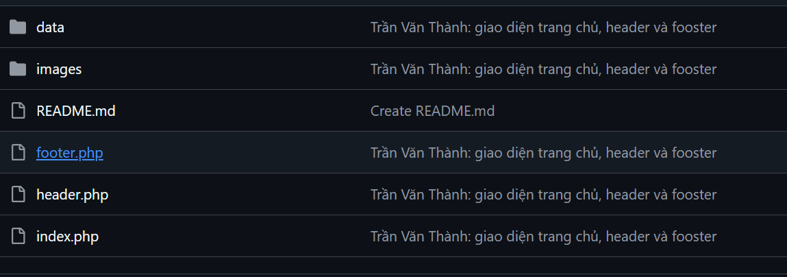

Lâm Ngọc Triệu: xây dựng trang đăng nhập, đăng ký, cập nhật thông tin

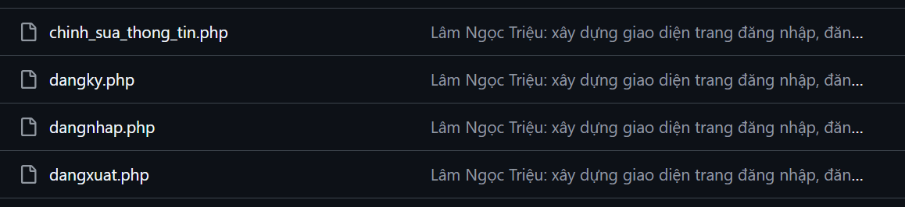

Thương Văn Anh Khoa: viết các chức năng chính kết nối csdl, xử lý đăng nhập, đăng ký, đăng xuất, thanh toán,…

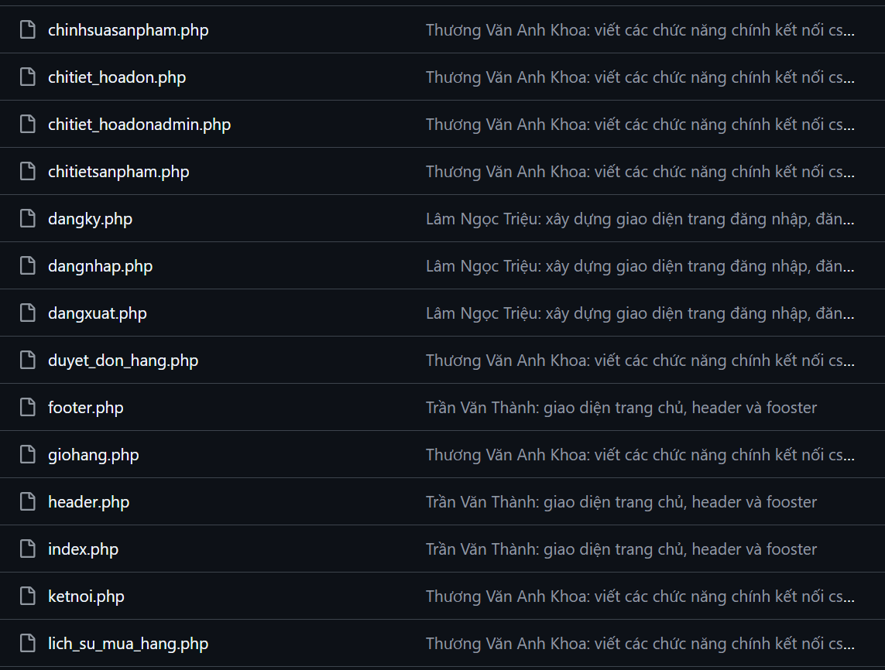

# **LÝ DO CHỌN ĐỀ TÀI**

Trong thời đại công nghệ số hiện nay, nhu cầu mua sắm trực tuyến ngày càng tăng, bao gồm cả lĩnh vực cây cảnh. Tuy nhiên, số lượng website bán cây cảnh chuyên nghiệp, cung cấp thông tin chi tiết về sản phẩm và hỗ trợ mua sắm tiện lợi còn hạn chế. Vì vậy, tôi chọn đề tài xây dựng một website bán cây cảnh với mong muốn tạo ra một nền tảng giúp các cửa hàng cây cảnh dễ dàng tiếp cận khách hàng, đồng thời mang lại trải nghiệm mua sắm tốt nhất cho người dùng.

* Đề tài này nhằm xây dựng một website bán cây cảnh với các mục tiêu chính:
* Tạo kênh bán hàng trực tuyến chuyên nghiệp, dễ sử dụng.
* Quản lý hiệu quả danh mục sản phẩm, đơn hàng, khách hàng.
* Tích hợp các tính năng giúp khách hàng tìm kiếm, lựa chọn và đặt mua cây cảnh nhanh chóng, tiện lợi.

Xây dựng hệ thống dựa trên mô hình MVC, đảm bảo khả năng mở rộng và bảo trì.

# **Phần 1: CƠ SỞ LÝ THUYẾT**

1. HTML (Hyper Text Markup Language)

### Giới thiệu

**HTML (HyperText Markup Language)** là ngôn ngữ đánh dấu siêu văn bản cơ bản nhất được sử dụng trong việc xây dựng các trang web. Đây là nền tảng để định nghĩa cấu trúc và nội dung của trang web, giúp trình duyệt hiểu và hiển thị đúng các thông tin mà nhà phát triển muốn truyền tải. Tuy nhiên, để có thể trình bày nội dung đẹp mắt hơn, ngoài HTML còn cần đến các công nghệ khác như **CSS** (dùng để định dạng và thiết kế giao diện) và **JavaScript** (dùng để tạo ra các tương tác và chức năng động).

### Tìm hiểu về "Hypertext" và liên kết (Links)

**Hypertext** có nghĩa là các liên kết kết nối các trang web với nhau, giúp người dùng có thể điều hướng giữa các trang web một cách dễ dàng. Các liên kết này có thể kết nối trong cùng một website hoặc giữa nhiều website khác nhau. Chúng chính là yếu tố nền tảng của World Wide Web. Khi người dùng đăng tải nội dung lên Internet và liên kết nó với các trang web khác, thì họ đã trở thành một phần của mạng lưới thông tin toàn cầu này.

### Lịch sử phát triển

HTML bắt nguồn từ đề xuất của nhà vật lý Tim Berners-Lee tại CERN vào năm 1980, dẫn đến việc ông phát triển HTML và phần mềm trình duyệt, máy chủ đầu tiên vào cuối những năm 1990. Mô tả công khai đầu tiên về HTML, “HTML Tags”, được Berners-Lee công bố vào cuối năm 1991, mô tả 18 phần tử trong thiết kế ban đầu của HTML,. Mười một trong số đó vẫn tồn tại trong HTML4.

HTML được xác định là một ứng dụng của SGML (Standard Generalized Markup Language) và được chính thức hóa bởi Internet Engineering Task Force (IETF) vào giữa năm 1993. Phiên bản đầu tiên, “HTML 2.0”, được hoàn thiện bởi IETF vào năm 1995.

Sự phát triển tiếp theo của HTML đã diễn ra dưới sự bảo trợ của W3C, bắt đầu từ năm 1996. Phiên bản quan trọng như HTML 4.01 được xuất bản vào cuối năm 1999, và HTML5, một phiên bản đột phá, được W3C hoàn thiện vào ngày 28 tháng 10 năm 2014.

HTML5 đã đánh dấu một bước ngoặt trong lịch sử phát triển của HTML, bằng cách giới thiệu nhiều tính năng mới và cải thiện đáng kể so với các phiên bản trước, nhấn mạnh vào khả năng tương tác và đa phương tiện.

### Cách hoạt động của HTML

HTML sử dụng các "markup" để chú thích nội dung như văn bản, hình ảnh và các loại nội dung khác để hiển thị trên trình duyệt web. Các markup này bao gồm các thành phần (elements) đặc biệt như:

Các thẻ cơ bản**: <head>, <title>, <body>, <header>, <footer>, <article>, <section>.**

Các thẻ định dạng: **<p>** (đoạn văn), **<div>** (phân chia khối), **<span>** (phân chia dòng).

Các thẻ đa phương tiện: **<img>** (hình ảnh), **<audio>** (âm thanh), **<video>** (video), **<canvas>** (vẽ đồ họa).

Các thẻ tương tác: **<form>** (biểu mẫu), **<input>** (trường nhập liệu), **<button>** (nút bấm).

Các thẻ điều hướng: **<nav>** (thanh điều hướng), **<a>** (liên kết).

### Cấu trúc của một phần tử HTML

Mỗi phần tử HTML được xác định bởi các "thẻ" (**tags**) bao quanh tên phần tử đó, ví dụ **<p>, <h1>, <div>,** v.v. Tên của phần tử có thể được viết bằng chữ hoa, chữ thường hoặc kết hợp cả hai, ví dụ như **<Title>, <TITLE>,** nhưng chuẩn khuyến nghị hiện nay là nên viết bằng **chữ thường** để đảm bảo tính nhất quán và dễ đọc.

### Kết luận

HTML là ngôn ngữ cơ bản nhưng vô cùng quan trọng trong lập trình web. Hiểu và thành thạo HTML là bước đầu tiên giúp người dùng xây dựng các trang web và ứng dụng trực tuyến hiệu quả [1].

1. CSS (Cascading Style Sheets)
2. Tổng quan về CSS

CSS là ngôn ngữ định dạng trang web, cho phép các nhà phát triển điều chỉnh các yếu tố hiển thị trên trang như màu sắc, kiểu chữ, bố cục, khoảng cách, lề, nền, và nhiều hơn nữa. Nói cách khác, trong khi HTML chịu trách nhiệm về nội dung, CSS giúp cho nội dung đó trở nên hấp dẫn và dễ nhìn hơn đối với người dùng.

* CSS giúp định dạng văn bản: Người dùng có thể thay đổi màu sắc, kiểu chữ, kích thước chữ, khoảng cách giữa các dòng và chữ.
* CSS giúp thiết kế bố cục: Định vị các thành phần trên trang, căn lề, chia cột, tạo thanh điều hướng, và sắp xếp các phần tử sao cho hợp lý.
* CSS tạo hiệu ứng đặc biệt: Sử dụng các hiệu ứng chuyển động, thay đổi hình ảnh khi rê chuột, hiệu ứng mờ, và nhiều hiệu ứng khác để làm trang web trở nên sinh động.

1. Lịch sử hình thành và phát triển của CSS

Trước khi CSS ra đời, tất cả các yếu tố định dạng trang web đều được thực hiện trực tiếp bằng HTML. Các thẻ như **<font>** để chỉnh màu sắc văn bản hay **<center>** để căn giữa văn bản đã từng rất phổ biến. Tuy nhiên, khi các trang web ngày càng phức tạp hơn, cách tiếp cận này trở nên rối rắm và khó bảo trì. Điều này đã dẫn đến sự ra đời của CSS vào năm 1996.

CSS ban đầu gặp phải sự phản đối từ nhiều nhà phát triển web vì họ đã quen với cách định dạng cũ. Tuy nhiên, CSS nhanh chóng chứng minh được sự hiệu quả của mình khi giúp tách biệt nội dung và phần hiển thị, làm cho mã nguồn trở nên gọn gàng và dễ bảo trì hơn.

1. Các phiên bản của CSS

Qua nhiều năm, CSS đã trải qua nhiều phiên bản khác nhau để đáp ứng các yêu cầu ngày càng cao của người dùng và sự tiến bộ của công nghệ:

* CSS1: Phiên bản đầu tiên, ra mắt năm 1996.
* CSS2: Nâng cấp với nhiều tính năng mới vào năm 1998.
* CSS2.1: Bản sửa đổi từ CSS2 để khắc phục các vấn đề về tương thích.
* CSS3: Phiên bản hiện tại với rất nhiều cải tiến về hiệu ứng, hoạt ảnh, và tính năng đồ họa tiên tiến.

Mặc dù **CSS3** vẫn chưa hoàn toàn được chuẩn hóa, hầu hết các trình duyệt hiện đại đã hỗ trợ phiên bản này. CSS3 mang lại rất nhiều tính năng mới mẻ, cho phép các nhà phát triển tạo ra những trang web bắt mắt và tương tác tốt hơn.

1. Lý do chúng ta cần CSS

Trước đây, các trang web chỉ đơn giản là các đoạn văn bản và hình ảnh nối tiếp nhau. Với sự ra đời của CSS, chúng ta có thể biến những trang web đơn giản thành những giao diện trực quan, hấp dẫn hơn:

* Tiết kiệm thời gian và công sức: Khi sử dụng tệp CSS riêng, người dùng chỉ cần định dạng một lần và áp dụng cho toàn bộ trang web. Điều này giúp giảm thiểu việc lặp lại mã và dễ dàng cập nhật khi cần thiết.
* Tăng tính tương thích: CSS cho phép trang web của người dùng tương thích với nhiều thiết bị khác nhau như điện thoại di động, máy tính bảng và máy tính để bàn.

Tối ưu hóa trải nghiệm người dùng: Giao diện thân thiện, màu sắc hài hòa, và bố cục hợp lý giúp cải thiện trải nghiệm người dùng, thu hút họ quay lại trang web.

1. Các phương pháp sử dụng CSS

Có nhiều cách để áp dụng CSS vào trang HTML:

* Sử dụng tệp CSS riêng biệt: Đây là cách hiệu quả nhất, giúp người dùng quản lý và bảo trì dễ dàng hơn. Tất cả các định dạng được lưu trữ trong một tệp có phần mở rộng .**css**, và người dùng chỉ cần liên kết tệp này với các trang HTML.
* Chèn mã CSS trong thẻ **<head>** của HTML: Người dùng có thể viết mã CSS trực tiếp trong thẻ **<style>** trong phần **<head>** của trang HTML.
* Sử dụng thuộc tính **style** trong thẻ HTML: Đây là cách ít được khuyến khích vì làm mã nguồn trở nên lộn xộn và khó bảo trì.

1. Kết luận

CSS là một công cụ mạnh mẽ và linh hoạt giúp các nhà phát triển web tạo ra các trang web đẹp mắt và dễ sử dụng. Hiểu rõ và thành thạo CSS sẽ giúp người dùng xây dựng những giao diện chuyên nghiệp, tối ưu hóa trải nghiệm người dùng, và tiết kiệm thời gian trong quá trình phát triển web.

Việc sử dụng CSS một cách hiệu quả sẽ không chỉ làm cho trang web của người dùng trở nên hấp dẫn hơn mà còn giúp cải thiện hiệu suất và khả năng tương thích của nó trên nhiều thiết bị và trình duyệt khác nhau. Đây là một kỹ năng không thể thiếu cho bất kỳ ai muốn trở thành nhà phát triển web chuyên nghiệp [2].

1. JavaScript
2. Tổng quan về JavaScript

**JavaScript** là một ngôn ngữ lập trình mạnh mẽ được tích hợp vào các trang web để giúp chúng trở nên sống động và tương tác hơn. Trong thế giới web hiện đại, JavaScript đóng vai trò quan trọng không chỉ trong việc xây dựng giao diện mà còn mở rộng khả năng tương tác với người dùng và tăng trải nghiệm người dùng trên website.

Nếu người dùng đã làm quen với HTML (Hypertext Markup Language) và CSS (Cascading Style Sheets) - hai công nghệ cốt lõi để tạo và định dạng nội dung trang web - thì việc học JavaScript sẽ là bước tiếp theo giúp người dùng đưa website của mình lên một tầm cao mới.

1. JavaScript

JavaScript là một ngôn ngữ lập trình **đa nền tảng**, được hỗ trợ bởi hầu hết các trình duyệt hiện đại như Google Chrome, Mozilla Firefox, Safari, Microsoft Edge và thậm chí là các trình duyệt trên thiết bị di động. Điều này có nghĩa là mã JavaScript có thể hoạt động trên hầu hết mọi thiết bị có trình duyệt, từ máy tính để bàn cho đến điện thoại thông minh và máy tính bảng.

JavaScript giúp tăng cường chức năng cho các trang web, cho phép chúng thực hiện những tác vụ mà HTML và CSS không thể tự làm được. Đơn cử, JavaScript có thể được sử dụng để tạo ra các hiệu ứng tương tác như:

* **Slideshow tự động:** Các hình ảnh thay đổi liên tục mà không cần người dùng phải nhấp chuột.
* **Pop-up quảng cáo:** Hiển thị thông báo hoặc khuyến mãi khi người dùng truy cập trang.
* **Autocomplete**: Chức năng gợi ý từ khóa khi người dùng nhập liệu vào ô tìm kiếm, giống như Google.

1. **Ứng dụng** JavaScript

JavaScript không chỉ giới hạn trong lập trình website mà còn có thể mở rộng sang nhiều lĩnh vực khác:

**Lập trình website:** Làm cho trang web trở nên tương tác và thân thiện hơn, từ việc xác thực biểu mẫu, tạo hiệu ứng chuyển động, cho đến xây dựng các ứng dụng web phức tạp.

**Lập trình phía máy chủ:** JavaScript không chỉ giới hạn ở phía người dùng mà còn có thể được sử dụng để xây dựng các ứng dụng phía máy chủ (server-side) thông qua nền tảng như **Node.js.**

**Xây dựng ứng dụng di động và trò chơi:** JavaScript có thể được sử dụng để phát triển ứng dụng di động, đặc biệt với các framework như **React Native** hay **Ionic**.

**Google AMP (Accelerated Mobile Pages):** Dự án của Google nhằm tăng tốc độ tải trang trên thiết bị di động, yêu cầu sử dụng JavaScript để tối ưu hóa trải nghiệm người dùng.

1. Lợi ích khi sử dụng JavaScript

JavaScript đóng vai trò quan trọng trong việc xây dựng và phát triển website hiện đại. Dưới đây là một số lợi ích nổi bật của JavaScript:

**Tăng tính tương tác:** JavaScript giúp trang web trở nên sống động và có thể phản hồi ngay lập tức với các thao tác của người dùng như nhấp chuột, di chuyển chuột, hoặc nhập liệu.

**Đơn giản hóa quá trình phát triển ứng dụng web:** JavaScript cho phép các nhà phát triển tạo ra các ứng dụng web phức tạp nhưng lại dễ quản lý và bảo trì hơn nhờ vào các framework và thư viện như **React, Angular**,và **Vue.**

**Thiết kế web responsive:** JavaScript giúp tối ưu giao diện trang web trên cả máy tính và thiết bị di động, đảm bảo người dùng có trải nghiệm tốt nhất trên mọi loại thiết bị.

**Tối ưu hóa hiệu suất:** Sử dụng JavaScript để tải trước nội dung, giúp trang web tải nhanh hơn và cải thiện trải nghiệm người dùng.

1. Các thư viện và framework phổ biến của JavaScript

JavaScript có một hệ sinh thái rất phong phú với nhiều thư viện và framework được phát triển nhằm hỗ trợ các lập trình viên:

jQuery: Thư viện jQuery giúp đơn giản hóa thao tác trên DOM và xử lý sự kiện.

Node.js: Một nền tảng chạy JavaScript trên máy chủ, cho phép xây dựng các ứng dụng web tốc độ cao và hiệu quả.

ReactJS: Framework chuyên dùng để xây dựng giao diện người dùng, đặc biệt là ứng dụng web một trang (Single Page Applications).

AngularJS: Framework giúp xây dựng các ứng dụng web động và phức tạp.

Vue.js: Framework nhẹ và dễ học, lý tưởng cho những dự án nhỏ hoặc vừa.

1. Ưu điểm và nhược điểm của JavaScript
2. Ưu điểm:

* Dễ học và sử dụng: JavaScript có cú pháp tương đối dễ hiểu, đặc biệt cho người mới bắt đầu học lập trình.
* Chạy trên mọi trình duyệt: Không cần cài đặt phần mềm bổ sung, JavaScript có thể chạy trực tiếp trên hầu hết các trình duyệt.
* Tăng tính tương tác và trải nghiệm người dùng: JavaScript giúp tạo ra các hiệu ứng chuyển động và tương tác mượt mà, cải thiện trải nghiệm của người dùng trên trang web.
* Nhanh và nhẹ: JavaScript được thực thi trực tiếp trên trình duyệt của người dùng, giúp giảm tải cho máy chủ và tăng tốc độ tải trang.

1. Nhược điểm:

* Bảo mật: Do JavaScript chạy trực tiếp trên trình duyệt, nó có thể trở thành mục tiêu của các hacker để thực hiện mã độc.
* Tính không đồng nhất: Mặc dù JavaScript được hỗ trợ trên nhiều trình duyệt, đôi khi các tính năng có thể hoạt động khác nhau tùy thuộc vào trình duyệt và phiên bản.

1. JavaScript và các công cụ phát triển (IDE)

Để viết mã JavaScript, người dùng có thể sử dụng các công cụ như:

* Visual Studio Code: Một trong những IDE phổ biến nhất cho lập trình JavaScript.
* Sublime Text: Trình chỉnh sửa mã nguồn nhẹ, hỗ trợ nhiều ngôn ngữ lập trình.
* PHPDesigner: Một công cụ hỗ trợ lập trình web với nhiều tính năng cho PHP, HTML5, CSS3 và JavaScript.
* Dreamweaver: IDE mạnh mẽ cho thiết kế và phát triển các ứng dụng web.

1. Tầm quan trọng của JavaScript trong thời đại số

JavaScript hiện đang được sử dụng trên hơn 92% các trang web trên thế giới, và điều này cho thấy vai trò không thể thiếu của nó trong lĩnh vực lập trình web. Khi người dùng truy cập một trang web có hiệu ứng động, tính năng tự động hoàn tất, hoặc các ứng dụng web một trang, hầu hết những tính năng đó đều được tạo ra bằng JavaScript.

JavaScript không chỉ giúp tăng cường tính năng của website mà còn góp phần quan trọng vào việc phát triển ứng dụng di động và các nền tảng khác, từ đó mở ra vô số cơ hội cho những ai muốn dấn thân vào lĩnh vực lập trình.

Việc thành thạo JavaScript sẽ mang lại cho người dùng một lợi thế lớn, không chỉ giúp họ xây dựng các trang web chuyên nghiệp mà còn mở ra cánh cửa để phát triển các ứng dụng phức tạp và sáng tạo [3].

1. PHP (Hypertext Preprocessor)

1.4.1 Tổng quan PHP

PHP (viết tắt của Hypertext Preprocessor) là một ngôn ngữ lập trình kịch bản mã nguồn mở được sử dụng rộng rãi để phát triển các ứng dụng web. Nó được chạy trên máy chủ, nghĩa là mã PHP được xử lý trên máy chủ web trước khi kết quả được gửi đến trình duyệt của người dùng dưới dạng HTML.

1.4.2 Đặc điểm nổi bật của PHP

* + Dễ học và sử dụng: Cú pháp của PHP tương đối đơn giản và dễ hiểu, đặc biệt là đối với những người mới bắt đầu học lập trình.
  + Mã nguồn mở và miễn phí: PHP là một ngôn ngữ mã nguồn mở, có nghĩa là bạn có thể sử dụng nó miễn phí và tự do sửa đổi mã nguồn.
  + Linh hoạt: PHP có thể chạy trên nhiều hệ điều hành khác nhau (Windows, Linux, macOS) và tương thích với hầu hết các máy chủ web phổ biến.
  + Cộng đồng lớn mạnh: PHP có một cộng đồng người dùng và nhà phát triển rất lớn, luôn sẵn sàng hỗ trợ và chia sẻ kiến thức.
  + Hỗ trợ nhiều cơ sở dữ liệu: PHP có thể kết nối với nhiều loại cơ sở dữ liệu khác nhau, bao gồm MySQL, PostgreSQL, SQLite, và MS SQL.

1.4.3 Ứng dụng của PHP

* + Xây dựng website động: PHP cho phép tạo ra các trang web động, có nội dung thay đổi dựa trên tương tác của người dùng.
  + Phát triển ứng dụng web: PHP được sử dụng để xây dựng các ứng dụng web phức tạp, từ các trang web thương mại điện tử đến các hệ thống quản lý nội dung.
  + Xử lý dữ liệu biểu mẫu: PHP có thể thu thập và xử lý dữ liệu từ các biểu mẫu web.
  + Quản lý cookie: PHP cho phép tạo và quản lý cookie, giúp lưu trữ thông tin người dùng trên trình duyệt.

1.4.4 So sánh với các ngôn ngữ khác

* + HTML**:** HTML được sử dụng để tạo cấu trúc cơ bản của một trang web.
  + CSS**:** CSS được sử dụng để định dạng giao diện của trang web.
  + JavaScript**:** JavaScript được sử dụng để tạo hiệu ứng động và tương tác trên trang web.

1.4.5 Kết luận

PHP là một ngôn ngữ lập trình mạnh mẽ và linh hoạt, được sử dụng rộng rãi trong việc phát triển web. Với những ưu điểm nổi bật như dễ học, mã nguồn mở và cộng đồng lớn mạnh, PHP là một lựa chọn tuyệt vời cho cả những người mới bắt đầu và những nhà phát triển web chuyên nghiệp[4].

# **Phần 2: PHÂN TÍCH THIẾT KẾ HỆ THỐNG**

1. MÔ TẢ ĐỀ TÀI

### *Giới thiệu:*

Trong bối cảnh đô thị hóa ngày càng tăng, nhu cầu mang thiên nhiên vào không gian sống và làm việc của con người ngày càng lớn. Cây cảnh không chỉ có tác dụng trang trí, làm đẹp mà còn giúp thanh lọc không khí, giảm căng thẳng, tạo cảm giác thư thái. Website bán cây cảnh ra đời nhằm đáp ứng nhu cầu này, đồng thời tạo ra một kênh mua sắm tiện lợi, đa dạng cho khách hàng yêu thích cây cảnh.

### Mục tiêu của đề tài

Xây dựng một website thương mại điện tử chuyên về cây cảnh, cung cấp thông tin chi tiết về các loại cây, dịch vụ chăm sóc, tư vấn và bán hàng.

Tạo ra một kênh mua sắm trực tuyến thuận tiện, giúp khách hàng dễ dàng tìm kiếm, lựa chọn và mua cây cảnh phù hợp với nhu cầu.

Cung cấp thông tin hữu ích về cách chăm sóc cây cảnh, giúp khách hàng duy trì vẻ đẹp và sức sống cho cây.

Xây dựng cộng đồng yêu cây cảnh, tạo diễn đàn trao đổi kinh nghiệm, chia sẻ kiến thức về cây cảnh.

### Các chức năng chính của website

a. Đối với khách hàng:

Tìm kiếm và lựa chọn cây cảnh: Dễ dàng tìm kiếm cây cảnh theo loại, kích thước, giá cả, mục đích sử dụng...

Xem thông tin chi tiết sản phẩm: Hình ảnh, mô tả, đặc điểm, cách chăm sóc, giá bán...

Mua hàng trực tuyến: Đặt hàng, thanh toán, theo dõi đơn hàng.

Đăng ký tài khoản, quản lý thông tin cá nhân.

Đánh giá, nhận xét sản phẩm.

Tham gia diễn đàn, trao đổi kinh nghiệm.

b. Đối với quản trị viên:

Quản lý sản phẩm: Thêm, sửa, xóa sản phẩm, cập nhật thông tin, hình ảnh, giá cả...

Quản lý đơn hàng: Xử lý đơn hàng, theo dõi trạng thái giao hàng.

Quản lý khách hàng: Thông tin khách hàng, lịch sử mua hàng.

Quản lý nội dung website: Tin tức, bài viết, khuyến mãi...

Thống kê, báo cáo doanh thu.

### Lợi ích của website

Tiện lợi cho khách hàng: Mua sắm mọi lúc mọi nơi, tiết kiệm thời gian.

Tiếp cận khách hàng rộng rãi: Mở rộng thị trường, tăng doanh thu.

Nâng cao hiệu quả kinh doanh: Quản lý tập trung, giảm chi phí vận hành.

Xây dựng thương hiệu: Quảng bá hình ảnh, tăng độ nhận diện.

### Kết luận

Website bán cây cảnh là một giải pháp hiệu quả để kinh doanh cây cảnh trong thời đại kỹ thuật số. Với sự phát triển của công nghệ, website có thể được tích hợp thêm nhiều tính năng thông minh như tư vấn chăm sóc cây tự động, nhận diện cây bằng hình ảnh, thực tế ảo 3D... giúp nâng cao trải nghiệm người dùng và tạo lợi thế cạnh tranh.

1. PHÂN TÍCH THIẾT KẾ HỆ THỐNG

### Mô hình ERD

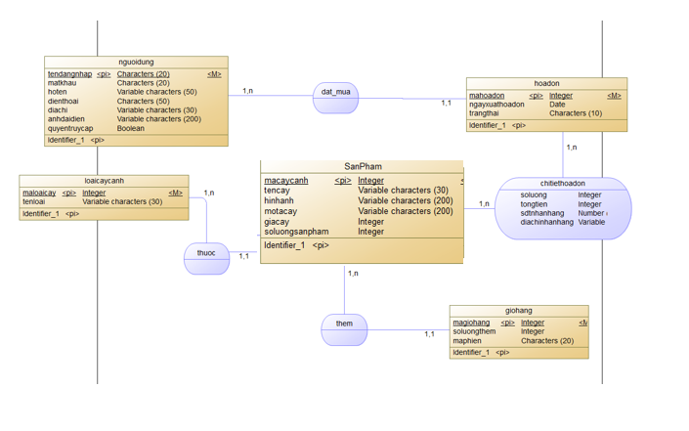

### Sơ đồ Diagrams

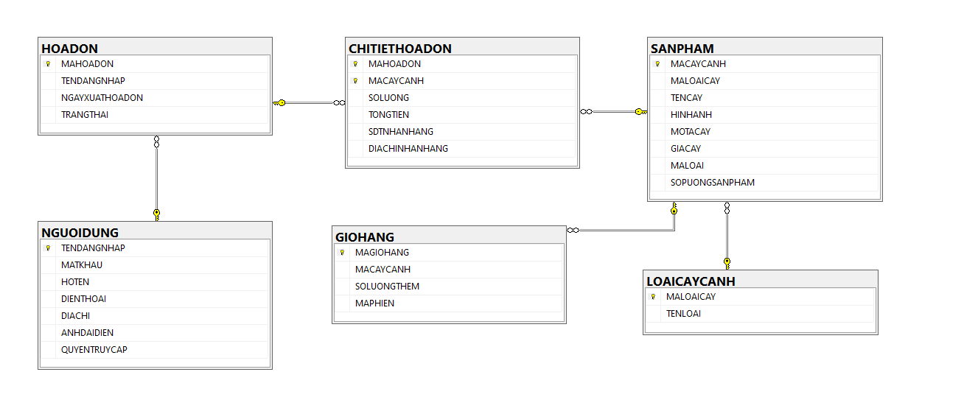

### Bảng loaicay

Bảng 1: Bảng loại cây

|  |  |  |  |
| --- | --- | --- | --- |
| **Thuộc tính** | **Mô tả** | **Kiểu dữ liệu** | **Ràng buộc** |
| maloai | Lưu trữ mã của loại cây | integer | Khóa chính |
| tenloai | Lưu trữ tên loại cây | Variable characters |  |

Bảng loaicay dùng để lưu trữ các loại cây gồm có các trường sau:

* maloai: dùng để lưu trữ mã của loại cây, có kiểu dữ liệu là integer và là khóa chính.
* tenloai: dùng để lưu trữ tên của loại cây, có kiểu dữ liệu là Variable characters.

### Bảng sanpham

Bảng 2: Bảng sản phẩm

|  |  |  |  |
| --- | --- | --- | --- |
| **Thuộc tính** | **Mô tả** | **Kiểu dữ liệu** | **Ràng buộc** |
| macay | Lưu trữ mã của cây | integer | Khóa chính |
| maloai | Lưu trữ mã loại cây | integer | Khóa ngoại |
| tencay | Lưu trữ tên cây | Variable characters |  |
| hinhanh | Lưu trữ hình ảnh của cây | Variable characters |  |
| mota | Lưu trữ mô tả của cây | Variable characters |  |
| gia | Lưu trữ giá của cây | integer |  |
| soluongsanpham | Lưu trữ số lượng của cây | integer |  |

Bảng sanpham dùng để lưu trữ sản phẩm cây gồm có các trường sau:

* macay: dùng để lưu trữ mã của cây, có kiểu dữ liệu là integer và là khóa.
* maloai: dùng để lưu trữ mã loại cây, có kiểu dữ liệu là integer, là khóa ngoại.
* tencay: dùng để lưu trữ tên của cây, có kiểu dữ liệu là Variable characters.
* hinhanh: dùng để lưu trữ hình ảnh của cây, có kiểu dữ liệu là Variable characters.
* mota: dùng để lưu trữ mô tả của cây, có kiểu dữ liệu là Variable characters.
* gia: dùng để lưu trữ giá của sản phẩm, có kiểu dữ liệu là integer.
* soluongsanpham: dùng để lưu trữ số lượng cây, có kiểu dữ liệu là integer.

### Bảng nguoidung

Bảng 3: Bảng người dùng

|  |  |  |  |
| --- | --- | --- | --- |
| **Thuộc tính** | **Mô tả** | **Kiểu dữ liệu** | **Ràng buộc** |
| tendangnhap | Lưu trữ tên đăng nhập của người dùng/quản lý. | characters | Khóa chính. |
| matkhau | Lưu trữ mậ khẩu của người dùng/quản lý | characters |  |
| hoten | Lưu trữ họ tên người dùng. | Variable characters |  |
| dienthoai | Lưu trữ số điện thoại người dùng | characters |  |
| diachi | Lưu trữ địa chỉ người dùng | Variable characters |  |
| anhdaidien | Lưu trữ ảnh đại diện của người dùng | Variable characters |  |
| quyentruycap | Lưu trữ quyền truy cập của người dùng/quản lý | Boolean |  |

Bảng nguoidung dùng để lưu trữ thông tin của người dùng và quản lý gồm các trường:

* tendangnhap: dùng để lưu trữ tên đăng nhập của người dùng/quản lý, có kiểu dữ liệu là characters, và là khóa chính.
* matkhau: dùng để lưu trữ mật khẩu người dùng/quản lý, có kiểu dữ liệu là characters.
* hoten: dùng để lưu trữ họ tên người dùng, có kiểu dữ liệu là Variable characters.
* dienthoai: dùng để lưu trữ số điện thoại người dùng, có kiểu dữ liệu là characters.
* diachi: dùng để lưu trữ địa chỉ của người dùng, có kiểu dữ liệu là Variable characters.
* anhdaidien: dùng để lưu trữ ảnh đại diện của người dùng, có kiểu dữ liệu là Variable characters.
* quyentruycap: dùng để lưu trữ quyền truy cập của người dùng/quản lý, có kiểu dữ liệu là Boolean.

### Bảng hoadon

Bảng 4: Bảng hóa đơn

|  |  |  |  |
| --- | --- | --- | --- |
| **Thuộc tính** | **Mô tả** | **Kiểu dữ liệu** | **Ràng buộc** |
| mahoadon | Lưu trữ mã của hóa đơn | integer | Khóa chính |
| tendangnhap | Lưu trữ tên tài khoản đã mua sản phẩm | characters | Khóa ngoại |
| ngayxuathadon | Lưu trữ ngày xuất hóa đơn | date |  |
| trangthai | Lưu trữ trạng thái của đơn hàng | characters |  |

Bảng hoadon dùng để lưu trữ trạng thái đơn hàng gồm các trường:

* mahoadon: dùng đẻ lưu trữ mã của hóa đơn, có kiểu dữ liệu là integer, và là khóa chính.
* tendangnhap: lưu trữ tên tài khoản đã mua sản phẩm, có kiểu dữ liệu là characters, là khóa ngoại.
* ngayxuathoadon: dùng để lưu trữ ngày xuất hóa đơn, có kiểu dữ liệu là date.
* trangthai: dùng để lưu trữ trạng thái đơn hàng, có kiểu dữ liệu là characters.

### Bảng chitiethoadon

Bảng 5: Bảng chi tiết hóa đơn

|  |  |  |  |
| --- | --- | --- | --- |
| **Thuộc tính** | **Mô tả** | **Kiểu dữ liệu** | **Ràng buộc** |
| mahoadon | Lưu trữ mã hóa đơn | integer | Khóa chính |
| macaycanh | Lưu trữ mã cây cảnh đã mua | integer | Khóa chính |
| soluong | Lưu trữ số lượng cây | integer |  |
| tongtien | Lưu trữ tổng tiền của sản phẩm. | integer |  |
| sdtnhanhang | Lưu trữ số điện thoại nhận hàng | number |  |
| diachinhanhang | Lưu trữ địa chỉ nhận hàng | Variable |  |

Bảng chitiethoadon dùng để lưu trữ chi tiết đơn hàng gồm các trường:

* mahoadon: dùng để lưu trữ mã hóa đơn, kiểu dữ liệu integer, là khóa chính.
* macaycanh: dùng để lưu trữ mã cây cảnh đã mua, kiểu dữ liệu integer, là khóa chính.
* soluong: dùng để lưu trữ số lượng sản phẩm, có kiểu dữ liệu là integer.
* tongtien: dùng để lưu trữ tổng tiền sản phẩm, có kiểu dữ liệu là integer.
* sdtnhanhag: dùng để lưu trữ số điện thoại nhận hàng, có kiểu dữ liệu là numer.
* diachinhanhang: dùng để lưu trữ địa chỉ nhận hàng, có kiểu dữ liệu là variable.

### Bảng giohang

Bảng 6: Bảng giỏ hàng

|  |  |  |  |
| --- | --- | --- | --- |
| **Thuộc tính** | **Mô tả** | **Kiểu dữ liệu** | **Ràng buộc** |
| magiohang | Lưu trữ mã giỏ hàng | integer | Khóa chính |
| macaycanh | Lưu trữ mã cây cảnh đã thêm vào giỏ | integer | Khóa ngoại |
| soluongthem | Lưu trữ số lượng cây cảnh thêm vào giỏ | integer |  |
| maphien | Lưu trữ phiên đăng nhập của người dùng | characters |  |

Bảng giohang dùng để lưu trữ giỏ hàng gồm các trường:

* magiohang: dùng để lưu trữ mã giỏ hàng, kiểu dữ liệu integer, là khóa chính.
* macaycanh: dùng để lưu trữ mã cây cảnh đã mua, kiểu dữ liệu integer, là khóa ngoại.
* soluongthem: dùng để lưu trữ số lượng sản phẩm đã thêm vào giỏ, có kiểu dữ liệu là integer.
* maphien: dùng để lưu trữ phiên đăng nhập của người dùng, có kiểu dữ liệu là characters.

# **Phần 3: XÂY DỰNG WEBSITE**

1. GIỚI THIỆU GIAO DIỆN VÀ CHỨC NĂNG NGƯỜI DÙNG

### Giao diện trang chủ

Hiển thị: Trang chủ cung cấp một cái nhìn tổng quan về các thông tin và sản phẩm của website, gồm hình ảnh các sản phẩm, nút đăng ký/đăng nhập.

Chức năng: Dẫn dắt người dùng tới các phần khác của website như trang sản phẩm, giỏ hàng, trang tài khoản, và trang đăng ký/đăng nhập.

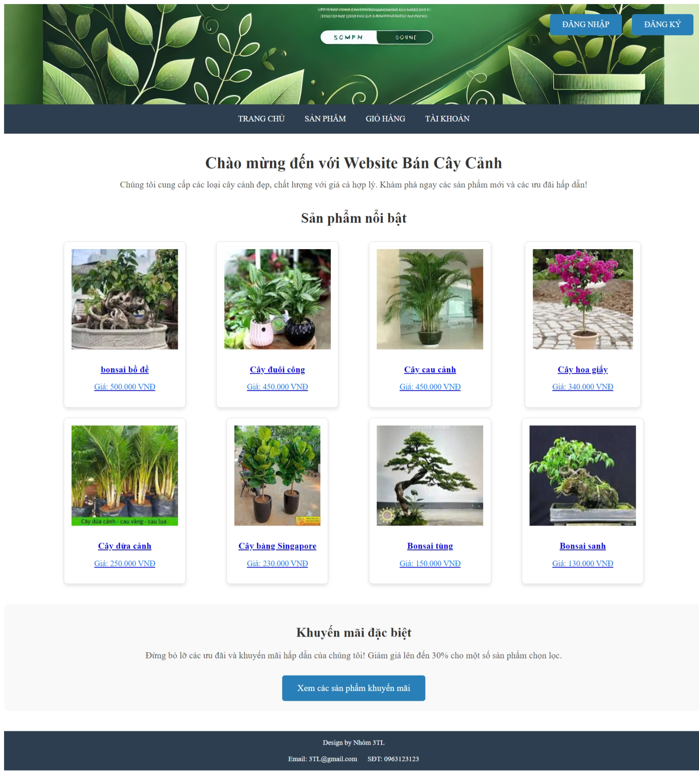

Hình 1: Giao diện trang chủ

### Giao diện trang đăng ký

Hiển thị: Giao diện để người dùng nhập các thông tin như tên đăng nhập, mật khẩu, xác nhận mật khẩu, họ tên, số điện thoại, địa chỉ nhà, hình ảnh.

Chức năng: Cho phép người dùng đăng ký tài khoản với vai trò là User.

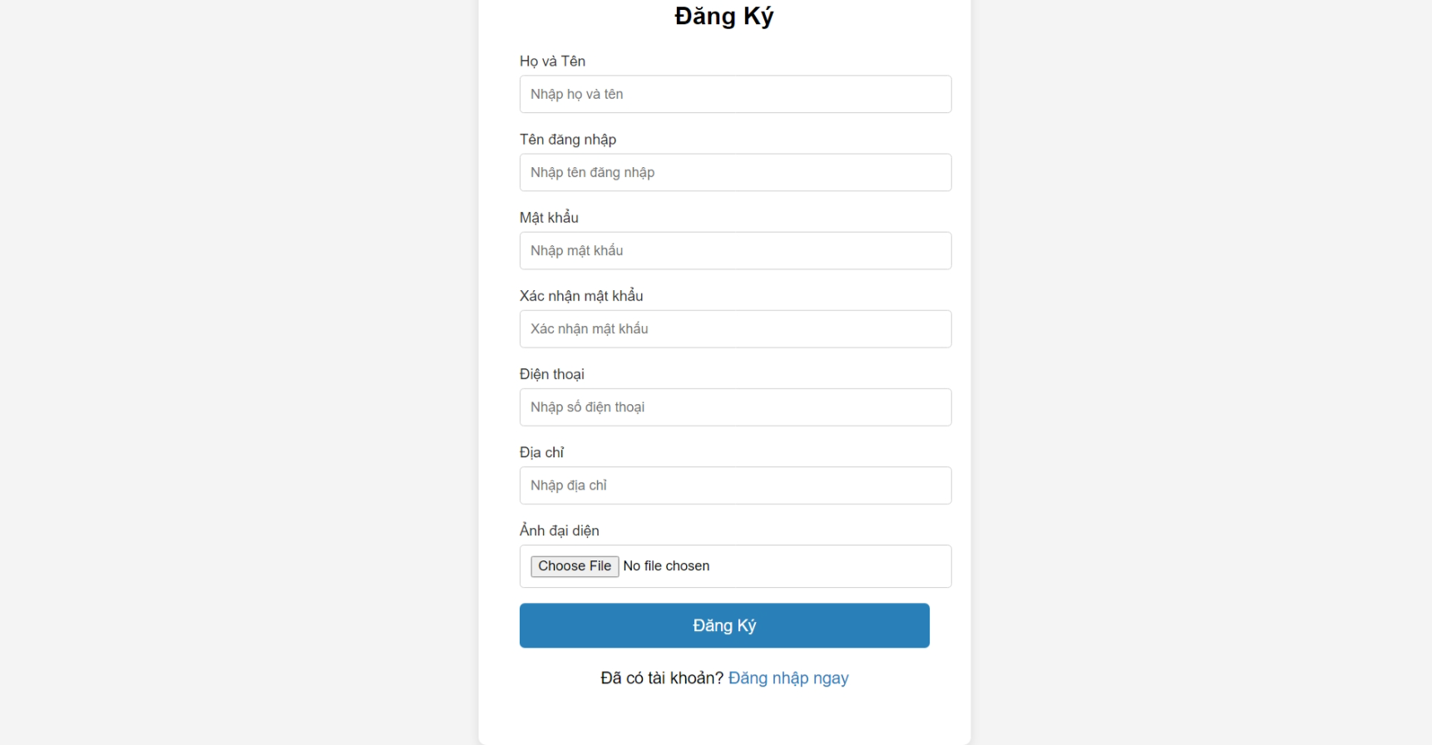

Hình 2: Giao diện đăng ký

### *Giao diện đăng nhập*

Hiển thị: Giao diện đơn giản với các trường nhập liệu: tên đăng nhập, mật khẩu.

Chức năng: Cho phép người dùng đăng nhập vào tài khoản.

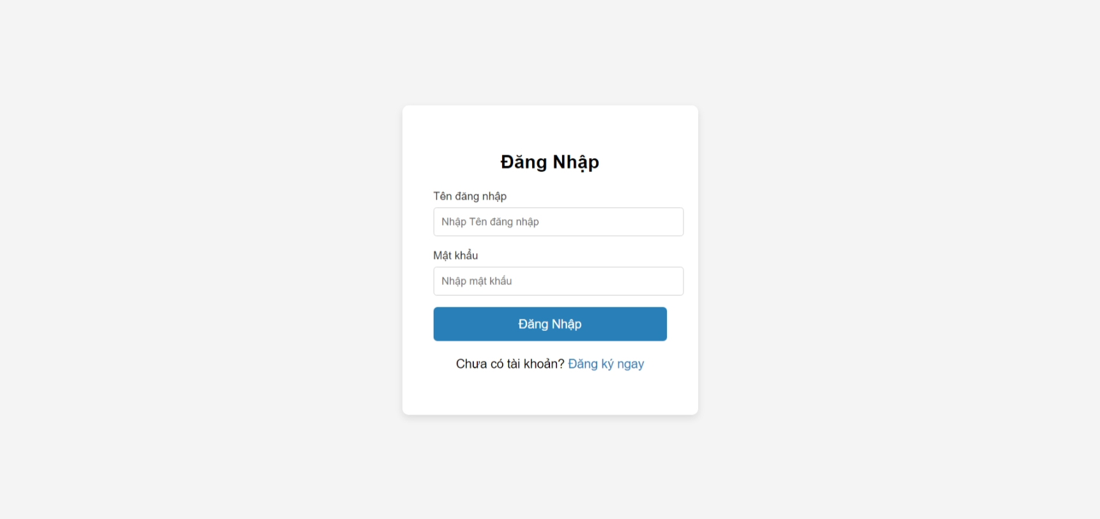

Hình 3:Giao diện đăng nhập

### *Giao diện trang sản phẩm*

Hiển thị: Mỗi sản phẩm được trình bày với danh mục sản phẩm, thanh tím kiếm sản phẩm, tên sản phẩm, giá sản phẩm, hình ảnh sản phẩm, và loại sản phẩm

Chức năng: Cho phép người dùng xem chi tiết sản phẩm, phân trang, lọc sản phẩm theo danh mục, cho biết sản phẩm thuộc loại nào, tìm kiếm sản phẩm theo tên/loại.

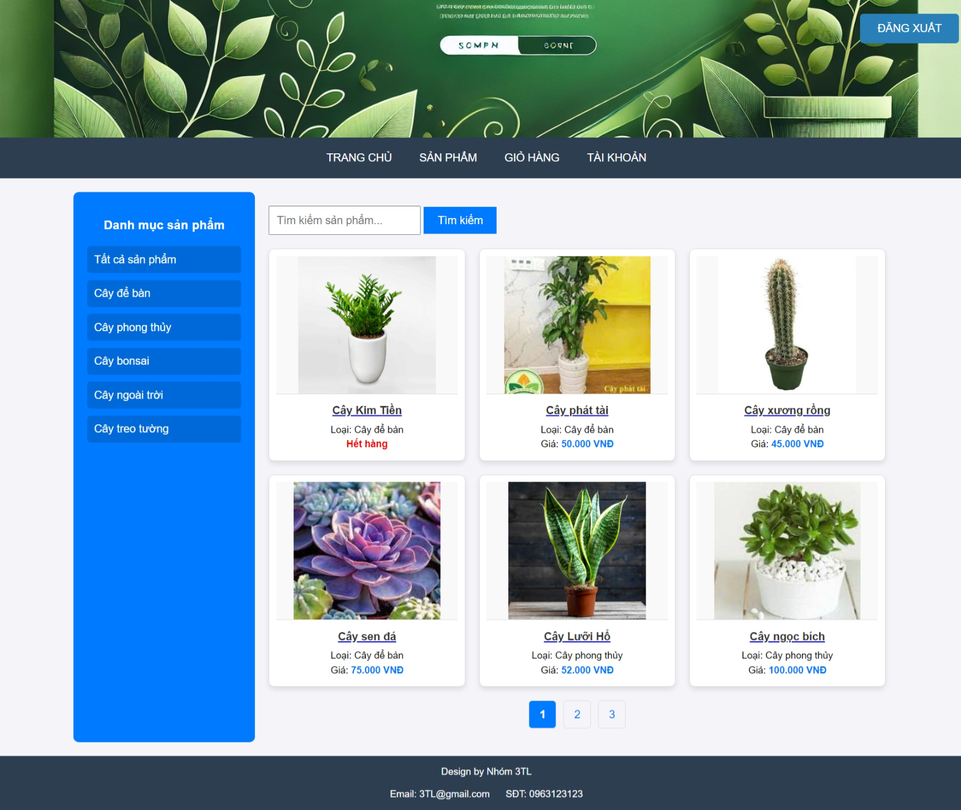

Hình 4: Giao diện trang sản phẩm

### *Giao diện trang chi tiết sản phẩm*

Hiển thị: Thông tin của sản phẩm như: tên sản phẩm, loại sản phẩm, giá sản phẩm, mô tả, số lượng còn, thêm số lượng mua, nút thêm vào giỏ hàng,

Chức năng: Cho phép khách hàng có thể thêm sản phẩm vào giỏ hàng.

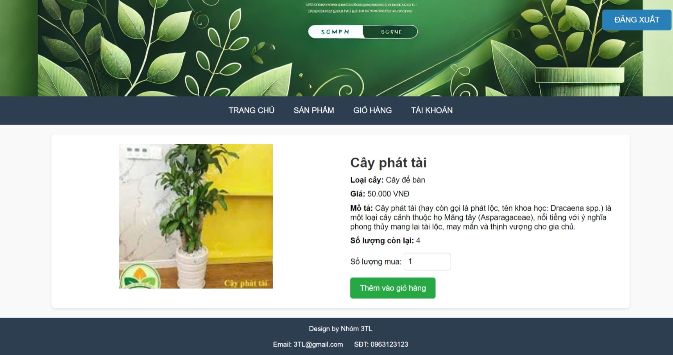

Hình 5: Giao diện chi tiết sản phẩm

### *Giao diện trang giỏ hàng*

Hiển thị: Trang giỏ hàng hiển thị hình ảnh sản phẩm, tên sản phẩm, giá sản phẩm, số lượng sản phẩm, tổng tiền của các sản phẩm.

Chức năng: Xóa sản phẩm khỏi giỏ hàng và nút thanh toán.

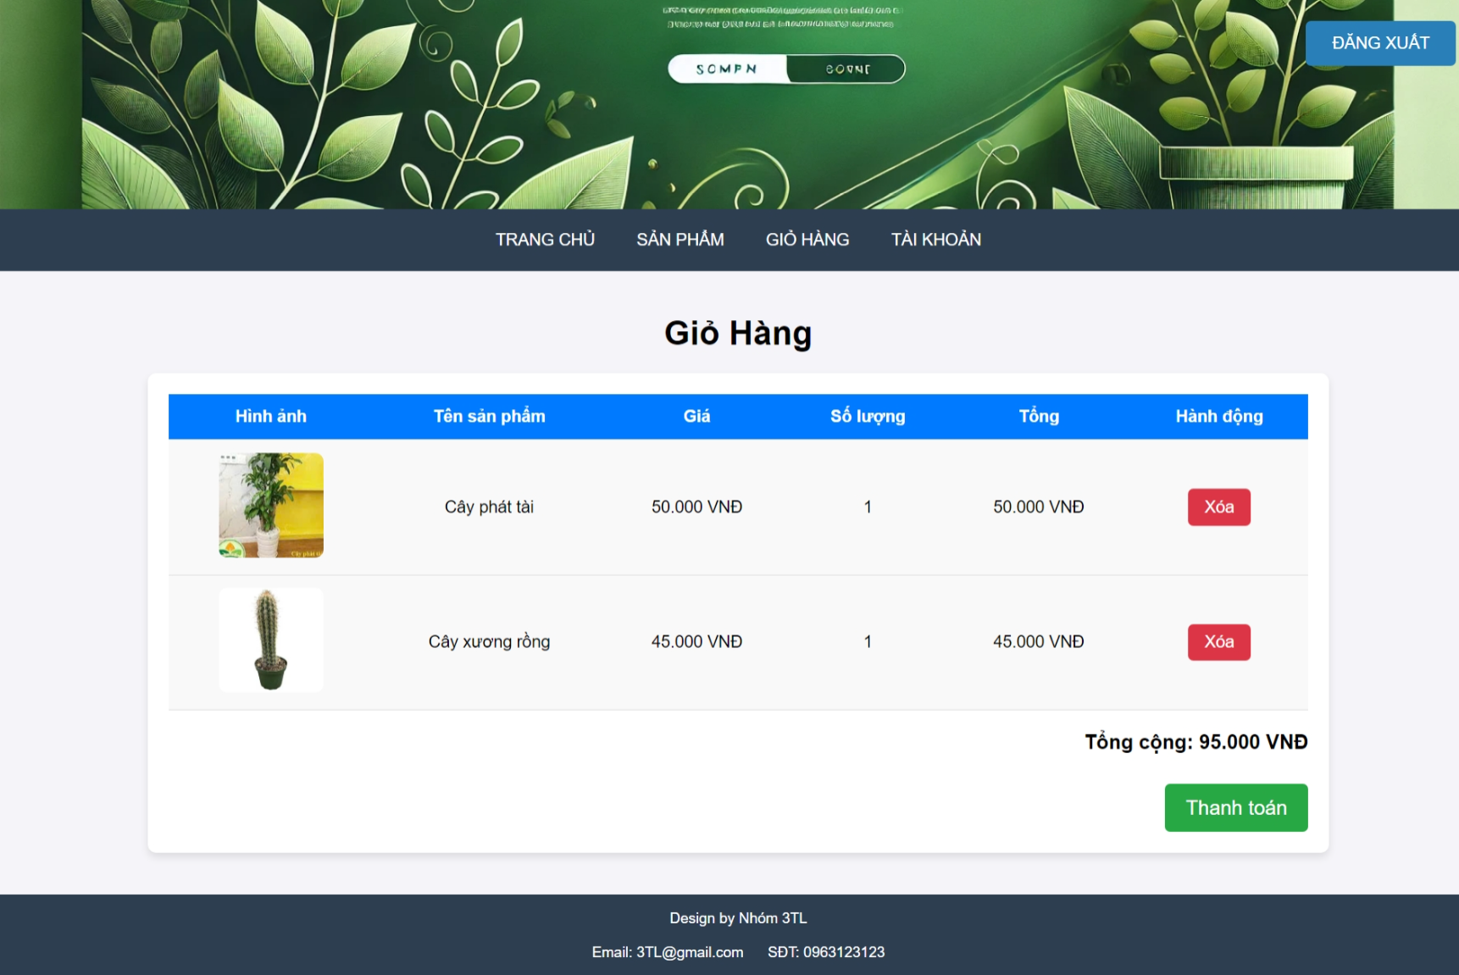

Hình 6: Giao diện trang giỏ hàng

### *Giao diện trang thanh toán*

Hiển thị: Trang thanh toán hiển thị các ô nhập liệu để điền thông tin như: họ tên, địa chỉ giao hàng, số điện thoại, và các thông tin về tổng tiền thanh toán.

Chức năng:Yêu cầu người dùng cần nhập vào các thông tin bắt buộc như: chỉ giao hàng, số điện thoại, và tiến hành thanh toán.

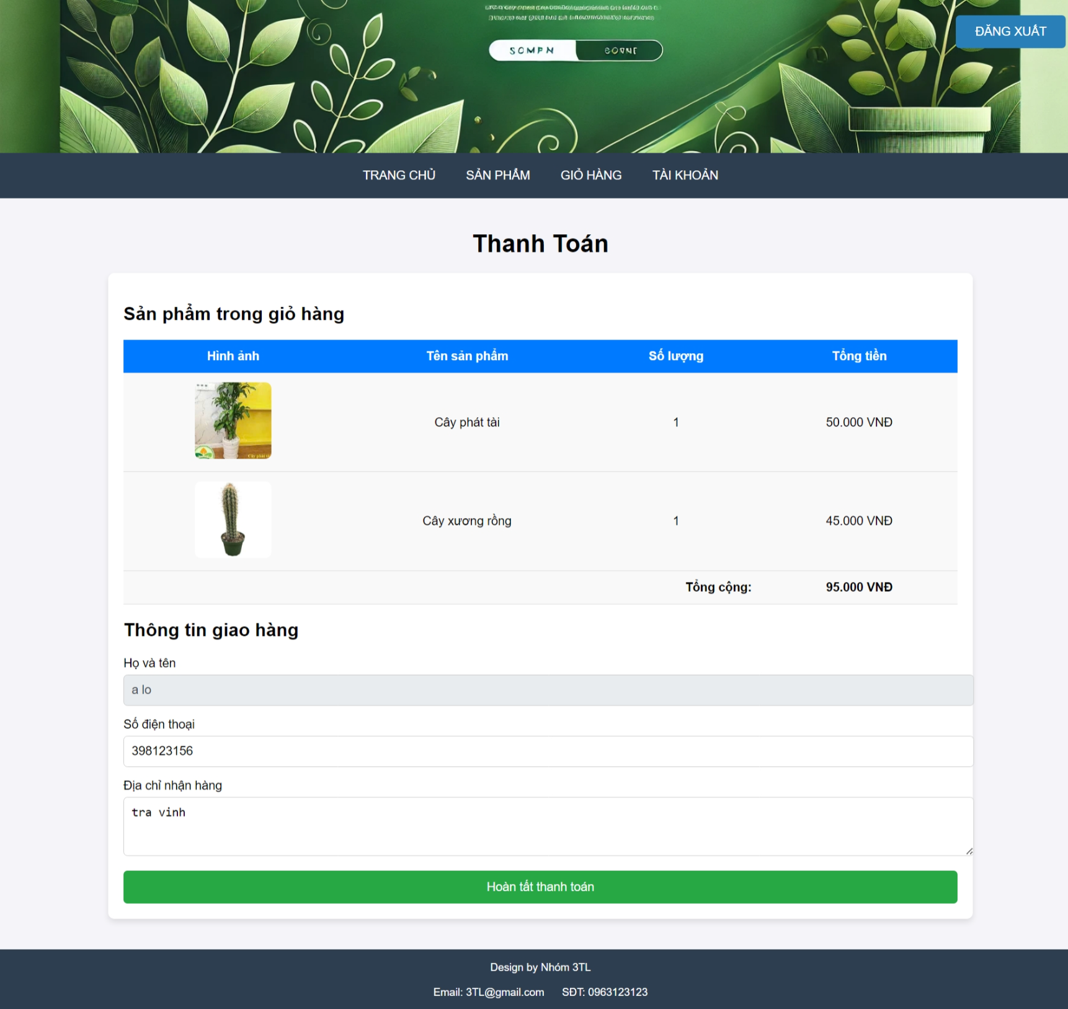

Hình 7: Giao diện trang thanh toán

### *Giao diện trang đơn hàng*

Hiển thị: Trang giao diện đơn hàng hiển thị các thông tin như: mã há đơn, ngày mua, trạng thái đơn hàng, xem chi tiết đơn hàng.

Chức năng: Cho phép người dùng xem trạng thái đơn hàng và chi tiết đơn hàng.

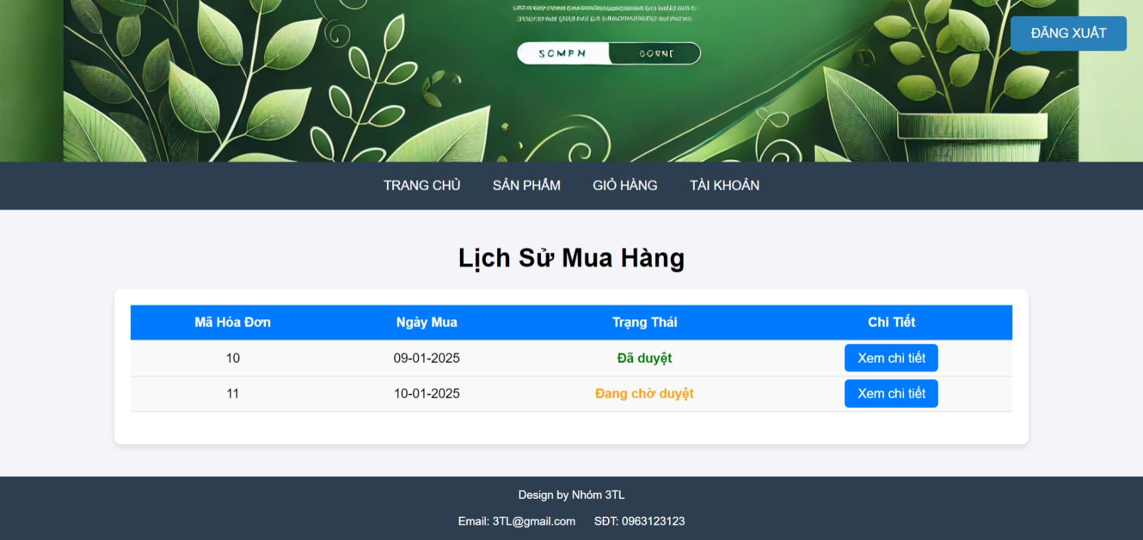

Hình 8: Giao diện trang đơn hàng

### *Giao diện trang chi tiết đơn hàng*

Hiển thị: Trang chi tiết đơn hàng hiển thị các thông tin như: ngày mua, địa chỉ nhận hàng, số điện thoại, hình ảnh sản phẩm, tên sản phẩm, số lượng, giá tiền, trạng thái đơn hàng.

Chức năng: Cung cấp các thông tin chi tiết về tình trạng đơn hàng.

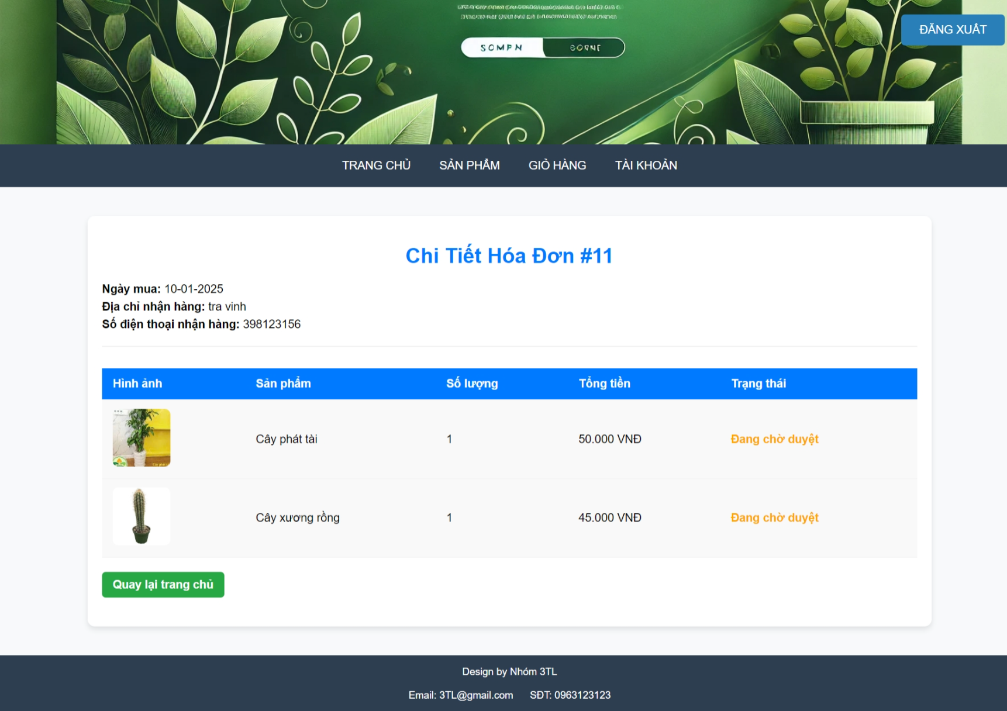

Hình 9: Giao diện trang chi tiết đơn hàng

### *Giao diện trang thông tin cá nhân*

Hiển thị: Các thông tin của người dùng như hình ảnh đại diện, họ tên, số điện thoại, địa chỉ.

Chức năng: Người dùng có thể cập nhật thông tin cá nhân.

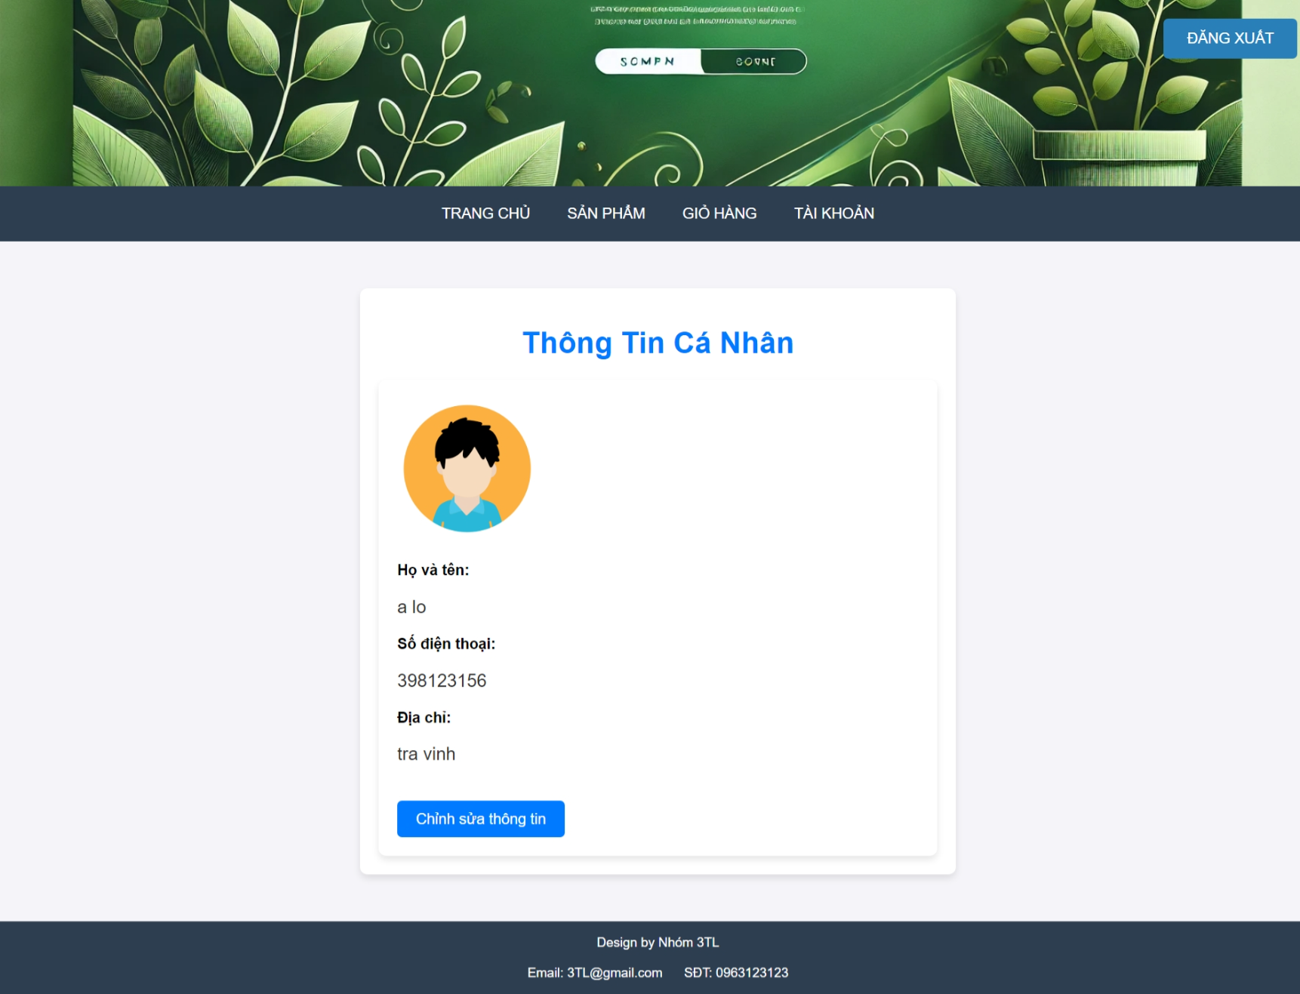

Hình 10: Giao diện trang thông tin người dùng

### *Giao diện trang cập nhật thông tin cá nhân*

Hiển thị; Hiển thị các trường thông tin để người dùng có thể nhập vào cập nhật.

Chức năng: Người dùng nhập vào các thông tin muốn cập nhật và tiến hành cập nhật.

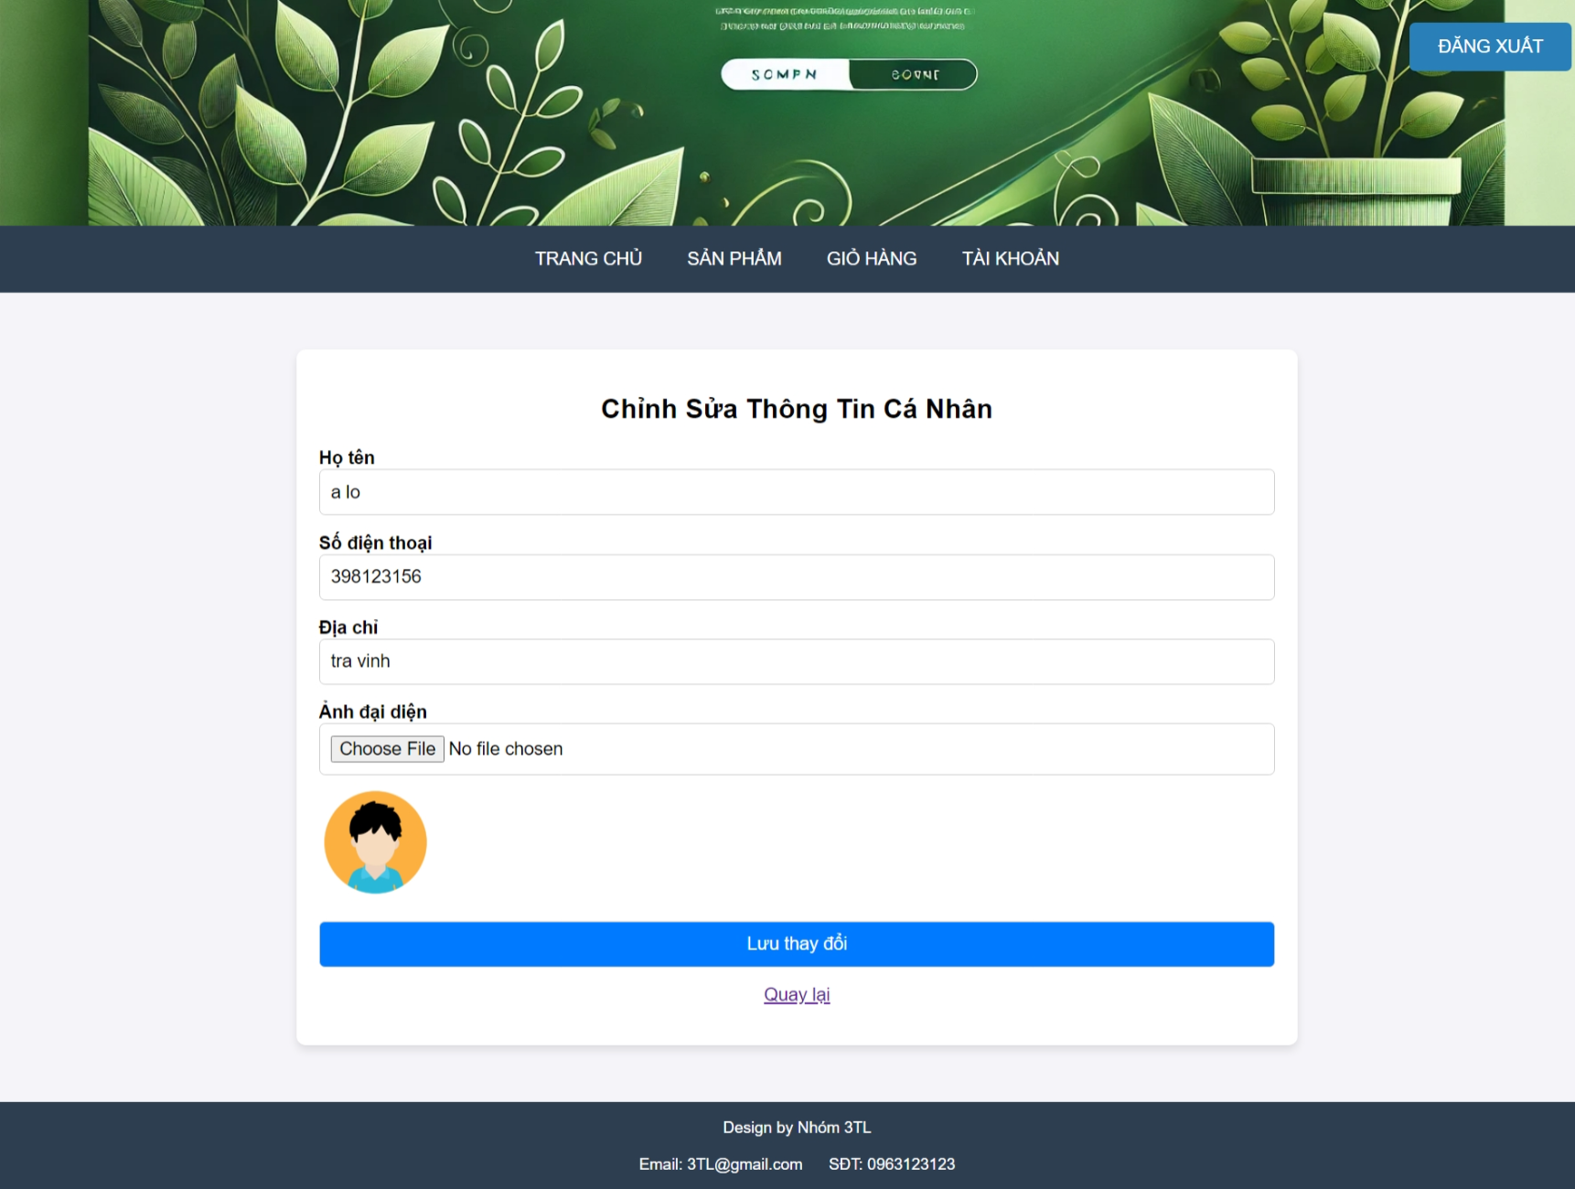

Hình 11: Giao diện trang cập nhật thông tin cá nhân

### *Giao diện trang thay đổi mật khẩu*

Hiển thị: Trang thay đổi mật khẩu hiển thị các thông tin về số điện thoại, mật khẩu cũ, mật khẩu mới.

Chức năng: Cho phép người dùng nhập vào các thông tin cần thay đổi và tiến hành thay đổi.

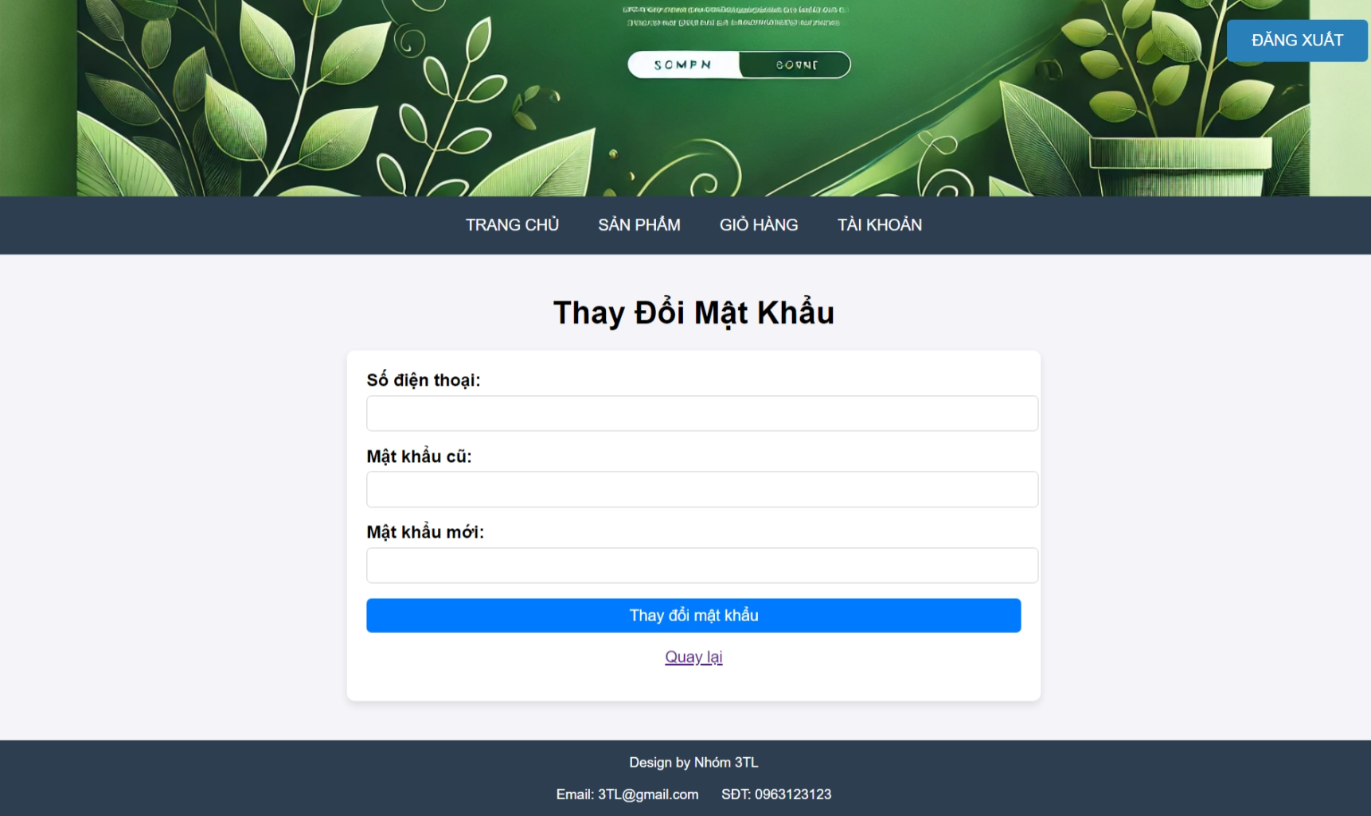

Hình 12: Giao diện trang thay đổi mật khẩu

1. GIỚI THIỆU GIAO DIỆN VÀ CHỨC NĂNG QUẢN LÝ
2. Giao diện trang chủ admin

Hiển thị: Giao diên trang chủ admin hiển thị các chức năng của quản lý như: quản lý sản phẩm, đơn hàng.

Chức năng: Liên kết đến các trang quản lý, và đăng xuất.

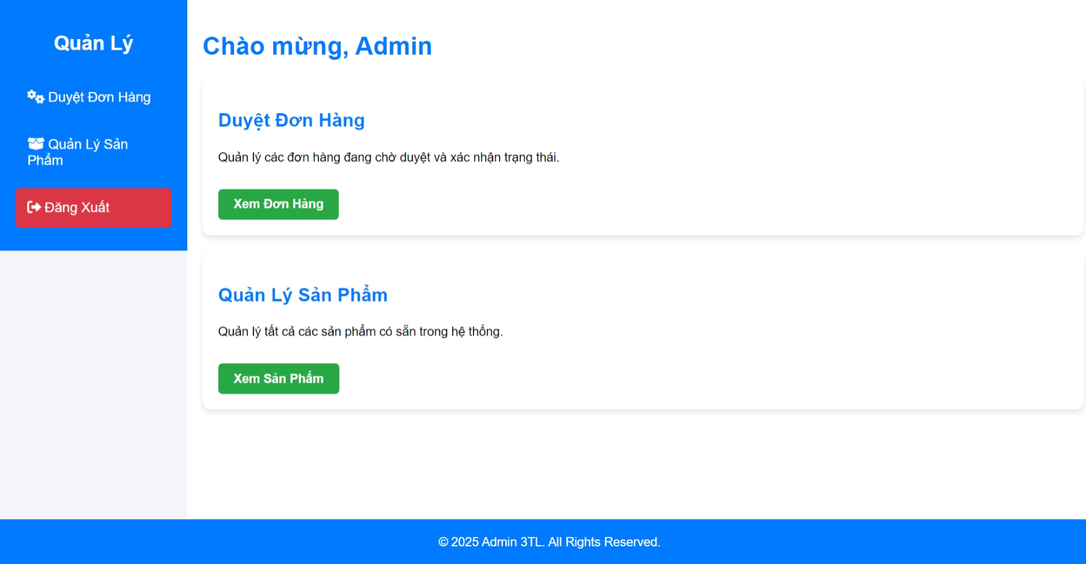

Hình 13: Giao diện trang admin

1. Giao diện trang duyệt đơn hàng

Hiển thị: Các thông tin như: mã đơn hàng, ngày xuất hóa đơn, tên người dùng, chi tiết đơn hàng, và duyệt hóa đơn.

Chức năng: Quản lý có thể xem chi tiết đơn hàng và tiến hành duyệt đơn hàng.

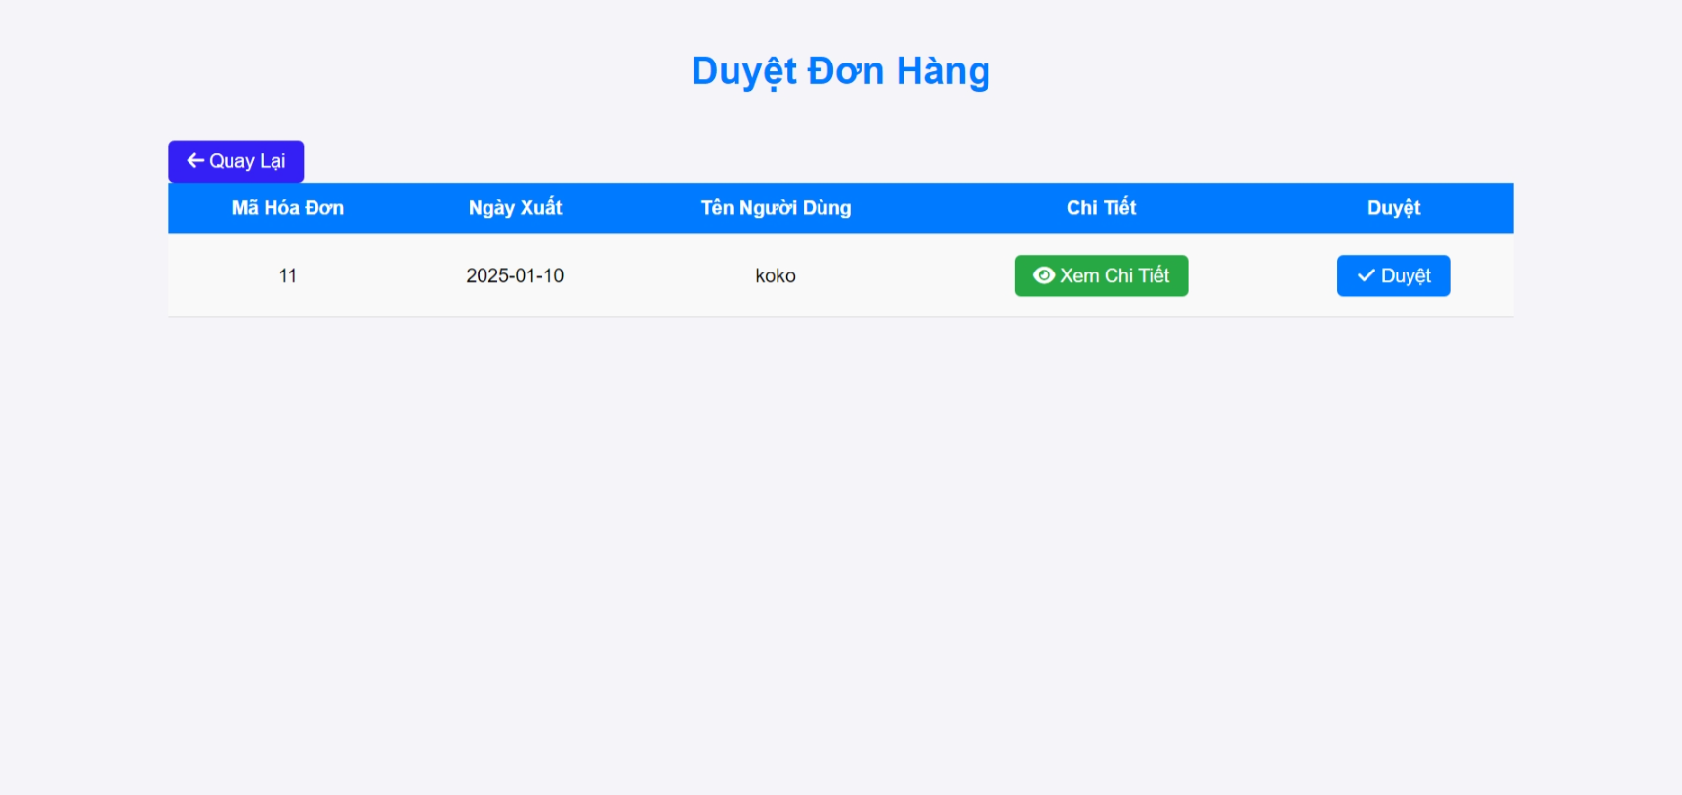

Hình 14: Giao diện trang duyệt đơn hàng

1. Giao điện trang quản lý sản phẩm

Hiển thị: Giao diện trang quản lý sản phẩm hiển thị các thông tin: tên sản phẩm, hình ảnh sản phẩm, mô tả sản phẩm, giá sản phẩm, số lượng sản phẩm, loại sản phẩm, nút thêm và sửa sản phẩm.

Chức năng: Tạo mới, sửa sản phẩm.

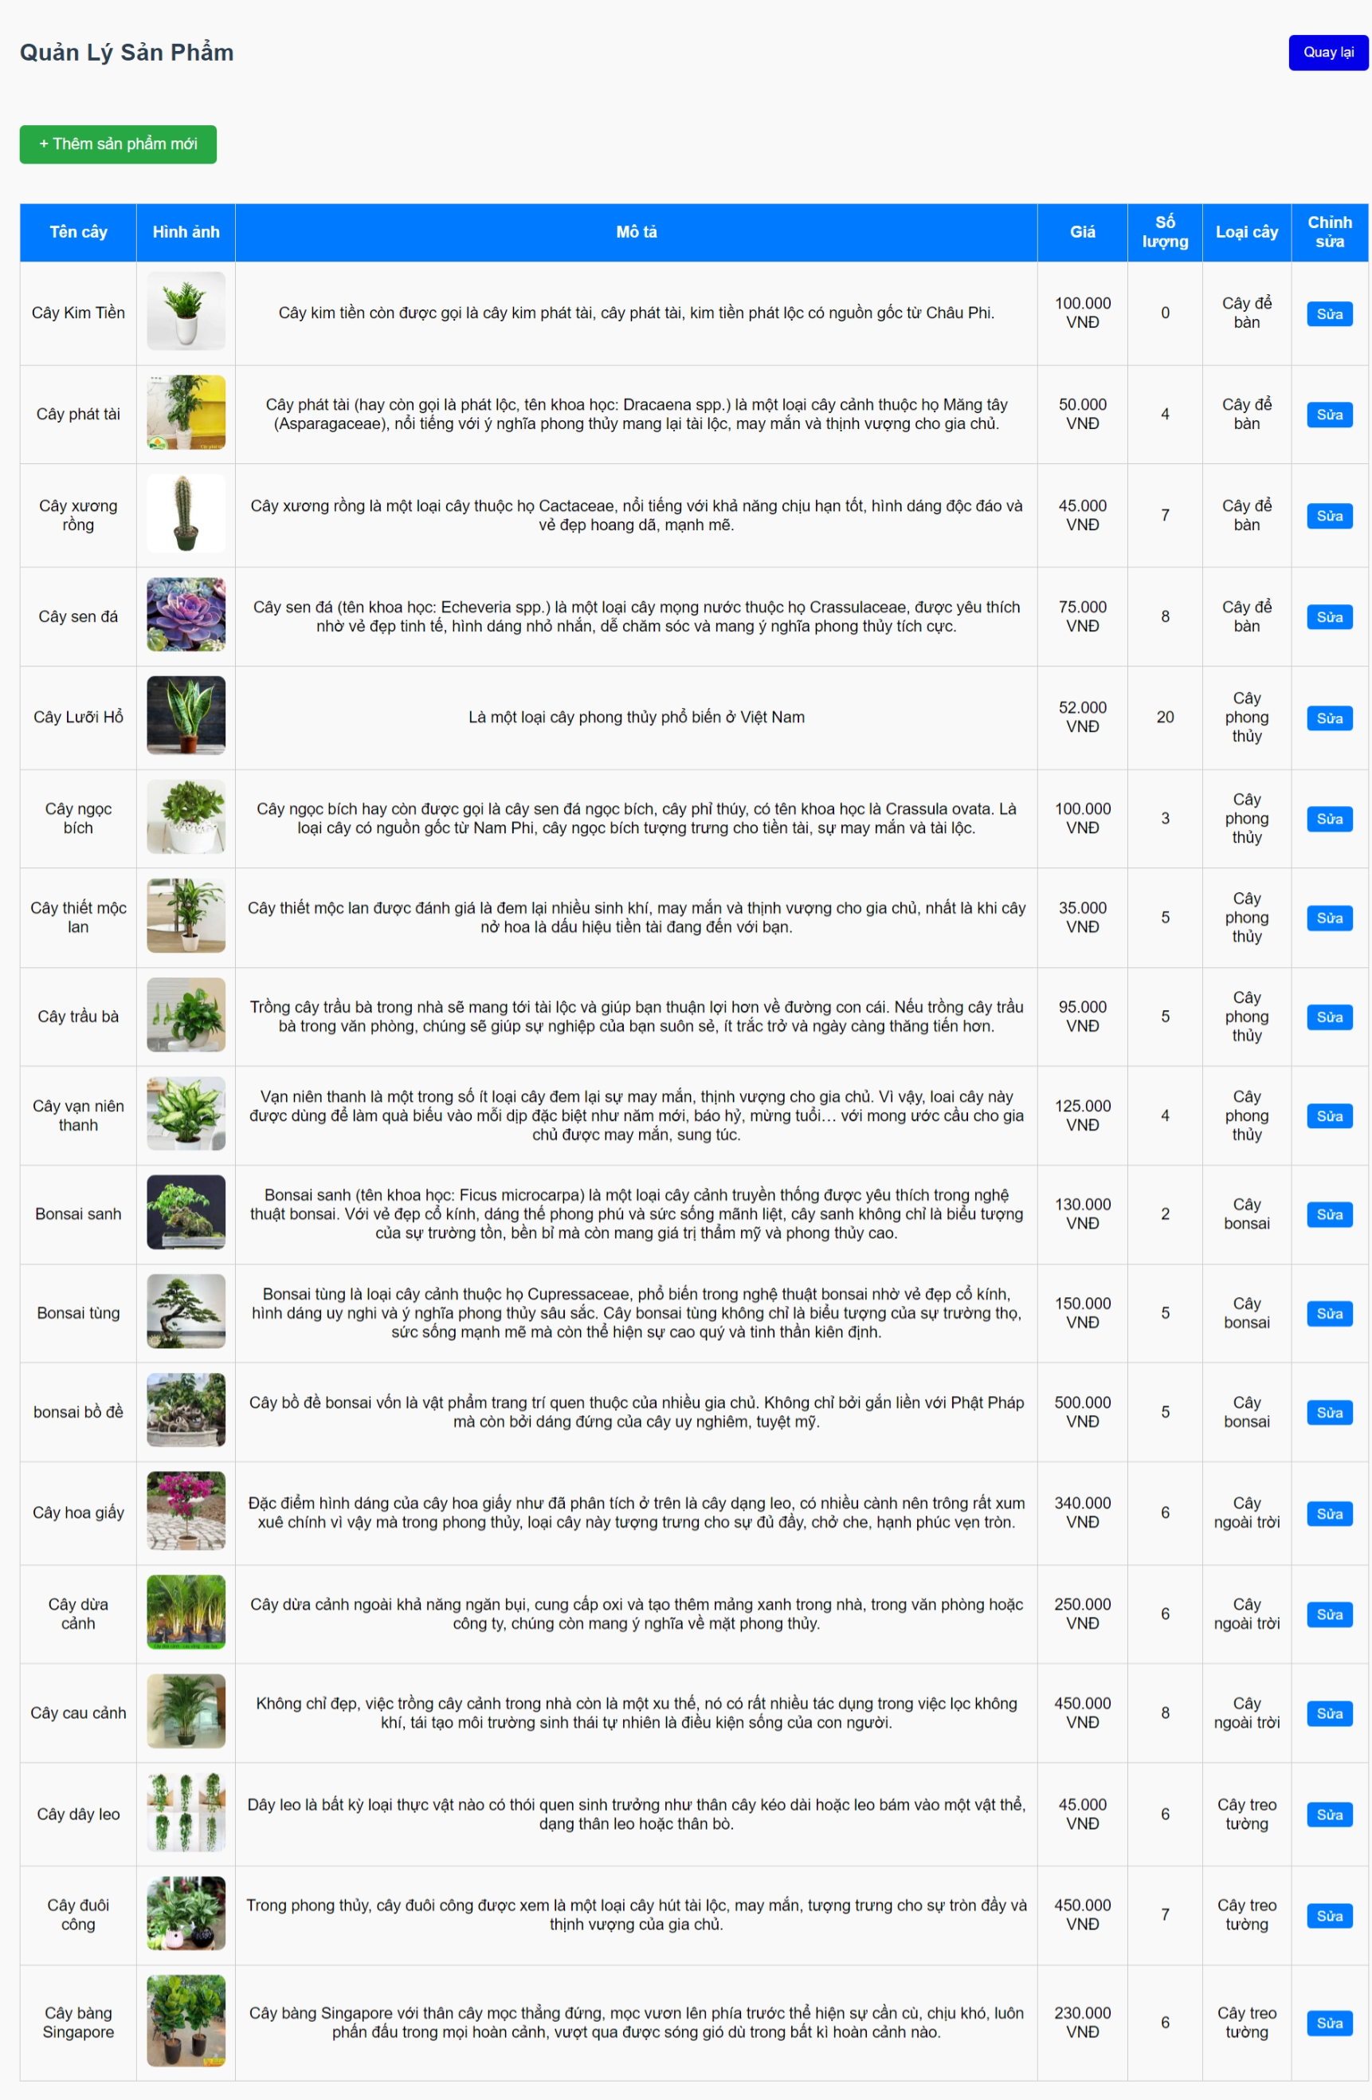

Hình 15: Giao diện trang quản lý sản phẩm

# **Phần 4: KẾT LUẬN VÀ HƯỚNG PHÁT TRIỂN**

1. KẾT QUẢ ĐẠT ĐƯỢC

Qua quá trình nghiên cứu và xây dựng, đề tài “Xây dựng website bán cây cảnh” đã đạt được những kết quả nổi bật như sau:

* Hoàn thành website với giao diện thân thiện, dễ sử dụng cho người dùng.
* Tích hợp được các chức năng chính như tìm kiếm, mua sắm trực tuyến, quản lý sản phẩm, đơn hàng và khách hàng.
* Đảm bảo website vận hành ổn định, phù hợp với nhu cầu mua sắm của khách hàng.

1. ƯU NHƯỢC ĐIỂM

### 4.2.1. Ưu điểm

* Tiện ích cho người dùng: website cung cấp môi trường mua sắm nhanh chóng, dễ dàng, tiết kiệm thời gian.
* Tính linh hoạt: hệ thống được thiết kế linh hoạt, cho phép bổ sung các tính năng mới trong tương lai.
* Khả năng quản lý tập trung: người quản trị có thể dễ dàng quản lý sản phẩm, đơn hàng trong một giao diện duy nhất.

### 4.2.2. Nhược điểm

* Khó khăn trong bảo mật: cần nâng cao hệ thống bảo mật để bảo vệ dữ liệu khách hàng.
* Yêu cầu duy trì và nâng cấp: website cần được bảo trì thường xuyên để đáp ứng nhu cầu thay đổi của khách hàng.

1. HƯỚNG PHÁT TRIỂN

* **Phát triển ứng dụng di động:** tạo ứng dụng tương thích trên cả Android và iOS để tăng tính tiện dụng.
* **Mở rộng danh mục sản phẩm:** bổ sung các dịch vụ liên quan như tư vấn thiết kế không gian xanh, cung cấp dụng cụ chăm sóc cây.
* **Tăng cường bảo mật:** sử dụng các công nghệ tiên tiến để bảo vệ thông tin khách hàng và ngăn chặn các rủi ro về an ninh mạng.

# **TÀI LIỆU THAM KHẢO**

[1] Giới thiệu HTML, <https://developer.mozilla.org/en-US/docs/Web/HTML>, [8/01/2025].

[2] Giới thiệu CSS, <http://www.laptrinhtanbinh.com/course/33/Xay-dung-trang-web-voi-HTML5-va-CSS3/44/2.1.-Tong-quan-ve-CSS>, [8/01/2025].

[3] Giới thiệu JavaScript, <https://wiki.matbao.net/javascript-la-gi-hoc-lap-trinh-javascript-ngon-ngu-cua-tuong-lai/?gad_source=1&gclid=Cj0KCQiAlsy5BhDeARIsABRc6Zu0-whIxeUdnoEijl4bUT1wDdwXg_m-0EsxUFSV0tt9Ys8G-70oFWoaAsVzEALw_wcB>, [8/01/2025].

[4] Giới thiệu PHP, <https://topdev.vn/blog/ngon-ngu-lap-trinh-php-la-gi-tat-tan-tat-nhung-dieu-ban-can-biet-ve-php/>, [8/01/2025].